SISTEM MONITORING SUHU, UDARA, DAN
KELEMBABAN TANAH BERBASIS
MIKROKONTROLER
NODEMCU ESP 12-E

DISUSUN OLEH
MOHAMMAD ARDIANSYAH BLONGKOD
T3115019

SKRIPSI
Untuk memenuhi salah satu syarat ujian
Guna memperoleh gelar sarjana



PROGRAM SARJANA
TEKNIK INFORMATIKA
UNIVERSITAS ICHSAN GORONTALO
TAHUN 2019

PENGESAHAN SKRIPSI

SISTEM MONITORING SUHU, UDARA, DAN KELEMBABAN TANAH BERBASIS MIKROKONTROLER
NODEMCU ESP 12 - E

Oleh
MOHAMMAD ARDIANSYAH BLONGKOD
T3115019

SKRIPSI

Untuk memenuhi salah satu syarat ujian
guna memperoleh gelar sarjana
Program Studi Teknik Informatika,
ini telah disetujui oleh Tim Pembimbing

Gorontalo, 09 November 2019

Pembimbing I Pembimbing II

Budy Santoso, S.Kom., M.Eng Serwin, M.Kom
NIDN :0908048303 NIDN:0918078802

PERSETUJUAN SKRIPSI

SISTEM MONITORING SUHU, UDARA, DAN KELEMBABAN TANAH BERBASIS MIKROKONTROLER
NODEMCU ESP 12 - E

Oleh
MOHAMMAD ARDIANSYAH BLONGKOD
T3115019

Diperiksa oleh Panitia Ujian Sastra Satu (S1)
Universitas Ichsan Gorontalo
Gorontalo, 09 Desember 2019

 |  | 1. | Pembimbing I  Budy Santoso, S.Kom., M.Eng | …………………………….
 |  | 2. | Pembimbing II  Serwin, M.Kom | …………………………….
 |  | 3 | Penguji I  Irvan A. Salihi, M.Kom | …………………………….
 |  | 4. | Penguji II  Yasin Aril Mustofa, M.Kom | …………………………….
 |  | 5. | Penguji III  Sudirman S. Panna, M.Kom | …………………………….
 | Mengetahui :
Dekan Fakultas Ilmu Komputer  Zohrahayaty, M.Kom  NIDN. 0912117702 |  |  |  | Ketua Program Strudi  Irvan Abraham Salihi, M.Kom  NIDN. 0928028101

PERNYATAAN SKRIPSI
Dengan ini saya menyatakan bahwa :
- Karya tulis (Skripsi) saya ini adalah asli dan belum pernah diajukan untuk mendapat gelar akademik (Sarjana) baik di Universitas Ichsan Gorontalo
maupun di perguruan tinggi lainnya.
- Karya tulis (Skripsi) saya ini adalah murni gagasan, rumusan, dan penelitian saya sendiri, tanpa bantuan pihak lain, kecuali arahan dari tim pembimbing.
- Dalam karya tulis (Skripsi) saya ini tidak terdapat karya atau pendapat yang telah dipublikasikan orang lain, kecuali secara tertulis dicantumkan sebagai
acuan/sitasi dalam naskah dan dicantumkan pula dalam daftar pustaka.
- Pernyataan ini saya buat dengan sesungguhnya dan apabila dikemudian hari terdapat penyimpangan dan ketidakbenaran dalam pernyataan ini, maka saya bersedia menerima sanksi akademik berupa pencabutan gelar yang telah
diperoleh karena karya tulis ini, serta sanksi lainnya sesuai dengan
norma-norma yang berlaku di Universitas Ichsan Gorontalo.

Gorontalo, November 2019
Yang Membuat Pernyataan,

Moh Ardiansyah Blongkod

ABSTRACT
Indonesia is an archipelago that is rich in nature and has a fairly large agricultural area. Among them are the wealth of the sea, and the produce of the earth. Starting from oil palm plantations, chili, spices, and extensive rice fields. Agriculture is an important sector in improving the welfare of Indonesian society. Land management activities carried out by humans carelessly and do not pay attention to the way the land is organized will have an impact on soil damage. For example, carelessly on land that is not yet known whether the land can be planted or not. Along with the rapid development of technology in the current era can be done by building a device that can be connected via the Internet of Things (IoT), accurately monitoring soil conditions using soil moisture sensors YL 69, temperature and air sensors (DHT) -22). Using MCU ESP 12 - E Node and soil moisture sensor (YL 69), DHT 22 sensor integrated with the web server as the main control that can allow for remote monitoring of soil conditions and online visualization.

Keywords : Agriculture, Soil, Monitoring System, NodeMCU, Thingspeak, Internet of Things (IoT)

ABSTRAK
Indonesia adalah negara kepulauan yang kaya akan alam dan memiliki wilayah pertanian yang cukup luas. Diantaranya adalah kekayaan lautnya, dan hasil bumi. Mulai dari perkebunan sawit, cabai, rempah-rempah, dan persawahan yang luas. Pertanian merupakan sektor penting dalam meningkatkan kesejahteraan masyarakat indonesia. Kegiatan pengolahan tanah yang dilakukan oleh manusia secara sembarangan dan tidak memperhatikan cara pengolahan tanah yang teratur akan berdampak pada kerusakan tanah. Misalnya, secara sembarangan di lahan yang belum diketahui apakah tanah
tersebut bisa ditanami tumbuhan atau tidak. Seiring perkembangan teknologi yang begitu pesat di era sekarang dapat dilakukan dengan membangun suatu alat yang dapat terkoneksi melalui Internet of Things (IoT), memonitoring kondisi tanah secara akurat dengan menggunakan sensor kelembaban tanah (soil moisture sensor YL 69), sensor suhu dan udara (DHT-22). Pengguanan Node MCU ESP 12 - E serta sensor kelembaban tanah (YL 69), sensor DHT 22 yang terintegrasi dengan web server sebagai kendali utama yang dapat memungkinkan untuk memonitoring kondisi tanah dari jarak jauh dan di visulaisasikan secara online.

Kata Kunci : Pertanian, Tanah, Sistem Monitoring, NodeMCU, Thingspeak, Internet of Things (Iot).

KATA PENGANTAR

Assalamu Alaikum Warahmatullahi Wabarakatuh.
Alhamdulillah, puji syukur kita ucapkan kehadirat Allah Subhana
huwataallah karena dengan ijin dan kuasanya akhirnya penulis dapat
menyelesaikan penelitian ini untuk memenuhi syarat mendapatkan gelar Sarjana (S1) Program Studi Teknik Informatika, Fakultas Ilmu Komputer Universitas
Ichsan Gorontalo.
Penulis menyadari bahwa skripsi ini tidak akan terwujud/ terselesaikan
jika tanpa bantuan dan support dari berbagai pihak, seperti dari Dosen-dosen Pembimng saya, teman-teman Mahasiswa dan juga dari seluruh Dosen yang ada di Fakultas Ilmu Komputer.
Penulis menyadari bahwa setiap usaha pasti akan membuahkan hasil yang kita inginkan meskipun banyak tantangan yang dihadapi saat penyusunan Skripsi ini, namun setiap tantangan itu bukan merupakan batu sandungan melaikan
sebuah proses yang harus dilewati, pada akhirnya Skripsi ini dapat terselesaikan meskipun masih terdepat kekurangan baik itu dalam pengumpulan data maupun dalam penyusunan.
Oleh karena itu dengan segala keihklasan dan kerendahan hati, penulis mengucapakan banyak terima kasih dan penghargaan yang setinggi-tingginya kepada:
- Bpk Muhammad Ichsan Gafar, SE., M.Ak, selaku ketua Yayasan
Pengembangan Ilmu Pengetahuan dan Teknologi (YPIPT) Ichsan Gorontalo
- Bpk. Dr. Abdul Gafar Latjoke, M.Si selaku Rektor Universitas Ichsan
Gorontalo
- Ibu. Zohrahayaty, M.Kom, selaku Dekan Fakultas Ilmu Komputer Universitas Ichsan Gorontalo
- Bapak Sudirman S. Panna, M.Kom, selaku Wakil Dekan I Bidang Akademik Fakultas Ilmu Komputer.
- Ibu Irma Surya Kumala Idris, M.Kom, selaku Wakil Dekan II Bidang
Administrasi Umum dan Keuangan Fakultas Ilmu Komputer.
- Bapak Sudirman Melangi, M.Kom, selaku Wakil Dekan III Bidang
Kemahasiswaan Fakultas Ilmu Komputer.
- Bpk. Irvan Abraham Salihi, M.Kom, selaku Ketua Jurusan Fakultas Ilmu Komputer Universitas Ichsan Gorontalo
- Bpk. Budi Santoso, S.Kom, M.Eng, Selaku Pembimbing Utama
- Bpk. Serwin, M.Kom, selaku pembimbing Pendamping
- Bpk/ibu dosen fakultas ilmu komputer yang sudah mendidik dan mengajar selama saya berada di kampus ini
- Bapak dan Ibu saya yang sudah mendukung sepenuh hati baik secara materi maupun moril.
- Seluruh teman-teman mahasiswa fakultas ilmu computer, khususnya teman-teman satu kelas saya yang tak hentinya-hentinya memberikan semgangat kepada saya.
Semoga Allah Subhanahuwatallah melimpahkan rahmat dan balasan atas jasa-jasa mereka kepada kami. Penulis menyadari bahwa apa yang telah dicapai ini masih jauh dari kesempurnaan dan masih banyak terdapat kekurangan. Oleh karena itu, penulis sangat adanya kritik dan saran yang konstruktif. Akhirnya penulis berharap semoga hasil yang telah dicapai ini dapat bermanfaat untuk kita semua, Amin.
Wassalamu Alaikum Warahmatullahi Wabarakatuh…

Gorontalo, November 2019

Penulis

DAFTAR ISI

HALAMAN SAMPUL i
PENGESAHAN SKRIPSI ii
PERSETUJUAN SKRIPSI iii
PERNYATAAN SKRIPSI iv
ABSTRACT v
ABSTRAK vi
KATA PENGANTAR vii
DAFTAR ISI ix
DAFTAR GAMBAR xii
DAFTAR TABEL xiv
DAFTAR LAMPIRAN xv
BAB I PENDAHULUAN 1
1.1 Latar Belakang 1
1.2 Rumusan Masalah 4
1.3 Tujuan Penelitian 4
1.4 Manfaat Penelitian 4
1.4.1 Manfaat Teoritis: 4
1.4.2 Manfaat Praktis: 4
BAB II LANDASAN TEORI 5
2.1 Tinjauan Studi 5
2.2 Tinjauan Pustaka 9
2.2.1 Internet of Things (IoT) 9
2.2.2 Definisi Tanah dan jenis-jenis Tanah 9
2.2.3 Sistem Monitoring Suhu, Udara, dan Kelembaban Tanah 11
2.2.4 NodeMCU 11
2.2.5 DHT - 22 (Sensor Suhu dan Udara) 13
2.2.6 Sensor Kelembaban Tanah 15
2.2.7 Sensor Kelembaban Tanah YL-69 15
2.2.8 Potensiometer Digital 16
2.2.9 Software 17
2.3.1 Bahasa Pemograman Arduino 19
2.3.3 Thingspeak 21
2.3 Kerangka Pemikiran 23
BAB III METODE PENELITIAN 24
3.1 Jenis, Metode, Subjek, Objek, Waktu, dan Lokasi Penelitian 24
3.2 Alat dan Bahan Peneletian 24
3.3 Metode Penelitian 25
3.3.1 Sumber Data 25
3.3.2 Pengumpulan Data 25
3.3.4 Teknik Pengujian 25
3.3.5 Perhitungan Manual Sensor Kelembaban Tanah 26
3.3.6 Pembuatan Laporan 26
BAB IV HASIL PENELITIAN 27
4.1 Perancangan Alat dan Sistem 27
4.2 Perancangan Alat 28
4.2.1 Blok Diagram Sistem 29
4.2.2 Perancangan Kerja Sistem 29
4.2.3 Perancangan Sistem Keseluruhan 30
4.3 Perancangan Perangkat Lunak 33
4.4 Tahapan Pengujian 37
BAB V PEMBAHASAN 38
5.1 Implementasi 38
5.1.1 Hasil Perancangan Perangkat Keras 38
5.1.2 Pemasangan Alat Pada Box 39
5.2 Pengujian Sistem 39
5.2.1 Pengujian Sensor Kelembaban Tanah 41
5.2.2 Pengujian Sensor DHT-22 47
5.2.3 Implementasi Web Server Thingspeak 48
5.2.3 Simulasi Banjir 50
5.2.4 Pengujian Delay 52
BAB VI PENUTUP 55
6.1 Kesimpulan 55
6.2 Saran 55
DAFTAR PUSTAKA 56
LAMPIRAN 58

DAFTAR GAMBAR

Gambar 2.1 : Ilustrasi Internet of Things 9
Gambar 2.2 : Board NodeMCU 12
Gambar 2.3 : Pemetaan Pin NodeMCU 13
Gambar 2.4 : DHT-22 (Sensor Suhu dan Udara) 14
Gambar 2.5 : Soil Moisture Sensor YL 69 16
Gambar 2.6 : Potensiometer Digital 17
Gambar 2.7 : Arduino IDE 18
Gambar 2.8 : Cara Kerja Thingspeak 22
Gambar 2.9 : Tampilan Awal Thingspeak 22
Gambar 4.1 : Flowchart Perancangan Alat 27
Gambar 4.2 : Blok Diagram Sistem 28
Gambar 4.3 : Flowchrat Kerja Sistem 30
Gambar 4.4 : Rangkaian Skematik Secara Keseluruhan 31
Gambar 4.5 : Rangkaian Komponen Secara Keseluruhan 32
Gambar 4.6 : Board NodeMCU ESP 12-E 33
Gambar 4.7 : Tampilan Program ESP 8266 34
Gambar 4.8 : Tampilan Program Pengiriman Data Ke Thingspeak 35
Gambar 4.9 : Flowchart Alur Kerja Sistem 36
Gambar 5.1 : Hasil Perancangan Alat Keseluruhan 38
Gambar 5.2 : Pemasangan Alat Pada Box 39
Gambar 5.3 : Langkah Langkah Pengujian Sistem 41
Gambar 5.4 : Pengujian Pada Tanah Kering 42
Gambar 5.5 : Pengujian Pada Tanah Setengah Basah 43
Gambar 5.6 : Pengujian Pada Tanah Basah 44
Gambar 5.7 : Pengujian Pada Sebagian Tanah 46
Gambar 5.8 : Pengujian Sensor DHT-22 47
Gambar 5.9 : Pengujian Sensor DHT-22 47
Gambar 5.10 : Tampilan Grafik dan Nilai Suhu Pada Thingspeak 49
Gambar 5.11 : Tampilan Grafik dan Nilai Kelembaban Udara Pada
Thingspeak 49
Gambar 5.12 : Tampilan Nilai dan Grafik Kelembaban Tanah Pada
Thingspeak 50
Gambar 5.13 : Simulasi Pada Saat Banjir 50
Gambar 5.14 : Tampilan Nilai Dan Grafik Pada Simulai Banjir 51

DAFTAR TABEL

Tabel 2.1 : Jenis-Jenis Tanah 10
Tabel 2.2 : Icon Arduino IDE 18
Tabel 3.1 : Alat dan Bahan Penelitian 24
Tabel 5.1 : Pengujian Pada Tanah Kering 42
Tabel 5.2 : Pengujian Pada Tanah Setengah Basah 43
Tabel 5.3 : Pengujian Pada Tanah Basah 44
Tabel 5.4 : Hasil Pengamatan Sensor Kelembaban Tanah 45
Tabel 5.5 : Hasil Pengamatan Sensor DHT-22 48
Tabel 5.6 : Pengujian Delay Pada Tanah Kering 52
Tabel 5.7 : Pengujian Delay Pada Tanah Setengah Basah 53
Tabel 5.8 : Pengujian Delay Pada Tanah Basah 54

DAFTAR LAMPIRAN

Lampiran 1 : Kode Program
Lampiran 2 : Dokumentasi Alat
Lampiran 3 : Hasil Turnitin
Lampiran 4 : Surat Rekomendasi Bebas Plagiasi
Lampiran 5 : Surat Keterangan Bebas Pustaka
Lampiran 6 : Surat Izin Penelitian Dari LEMLIT
Lampiran 7 : Riwayat Peneliti

BAB I
PENDAHULUAN

1.1 Latar Belakang
Indonesia adalah negara kepulauan yang kaya akan alam dan memiliki wilayah pertanian yang cukup luas. Diantaranya adalah kekayaan lautnya, dan hasil bumi. Mulai dari perkebunan sawit, cabai, rempah-rempah, dan persawahan yang luas. Pertanian merupakan sektor penting dalam meningkatkan kesejahteraan masyarakat indonesia. Badan Pusat Statistik Provinsi Gorontalo mencatat pada tahun 2017 sektor pertanian memberikan kontribusi 38,01 persen. Potensi ini juga terlihat dari besarnya persentase masyarakat yang bekerja pada lapangan
pekerjaan khususnya di sektor pertanian (33,17 persen) dari keseluruhan penduduk dengan usia 15 tahun keatas yang bekerja. Sebagai daerah bermata
pencaharian di sektor pertanian atau agraris peran sektor ini pula dibantu oleh program pengembangan sistem pertanian yang diterapkan dan masyarakat (petani) dapat berpatisipasi baik secara intensifikasi maupun secara ekstensifikasi.
Program perluasan areal atau eksentifikasi sangat berpengaruh kepada luas lahan pertanian yang diusahakan, yang terdiri dari luas persawahan
dan luas bukan persawahan. Luas persawahan di Provinsi Gorontalo
tahun 2017 mencapai angka 2,84 persen dari total luas lahan baku, sedangkan
luas pertanian yang bukan persawahan mencapai angka 73,96 persen[1].
Kegiatan pengolahan tanah yang dilakukan oleh manusia secara
sembarangan dan tidak memperhatikan cara pengolahan tanah yang teratur akan berdampak pada kerusakan tanah. Misalnya, secara sembarangan di lahan yang belum diketahui apakah tanah tersebut bisa ditanami tumbuhan atau tidak.
pengolah lahan tanpa membuat bentuk bidang terasering dapat menyebabkan tanah mudah sekali terkena erosi. Salah satu faktor yang sangat berpengaruh di dalam lingkup pertanian adalah kualitas tanah, semakin bagus kualiatas tanah yang dijadikan lahan pertanian maka akan semakin bagus pula hasil panen dari lahan yang tadinya diolah sebagai lahan pertanian, dengan kata lain tanah tersebut dapat dikategorikan tanah yang subur. Terdapat berbagai persoalan yang menyebabkan tanah kurang subur diantaranya tingkat terjadinya curah hujan yang terjadi di Provinsi Gorontalo (kejadian hujan) yang nantinya akan berpengaruh terhadap kelembaban tanah. Dimana kelembaban tanah merupakan salah satu faktor yang sangat mempengaruhi kualitas tanah yang akan diolah. Suhu, udara, dan kelembaban tanah merupakan keadaan lingkungan yang sangat berpengaruh besar terhadap pertumbuhan suatu tanaman.
Permasalahan diatas bisa diatasi dengan dibuatnya suatu sistem yang yang dapat dihubungkan melalui Internet of Things, maka pengguna dapat dengan mudah mengamati dan mengukur kondisi tanah secara real time. Seiring perkembangan teknologi yang begitu pesat di era sekarang dapat dilakukan dengan membangun suatu alat yang dapat terkoneksi melalui Internet of Things (IoT), memonitoring kondisi tanah secara akurat dengan menggunakan sensor kelembaban tanah (soil moisture sensor YL 69), sensor suhu dan udara (DHT-22).
Teknologi informasi dan komunikasi menjadi salah satu inovasi dalam bidang pertanian dengan menggunakan sensor dan mikrokontroller sebagai acuan untuk memonitoring kondisi tanah. Dengan memanfaatkan peralatan sensor dan mikrokontroller sebagai alat atau sistem untuk memantau keadaan tanah dan pengawasan kadar air yang terdapat di dalam tanah. Sehingga hasil panen yang didapat bisa sesuai dengan yang diharapkan. Dengan mengatahui kadar air yang berada di dalam tanah akan bisa dengan mudah untuk menentukan langkah apa yang harus dilakukan terhadap tanah tersebut. Pengguanan Node MCU ESP 12 - E serta sensor kelembaban tanah (YL 69), sensor DHT 22 yang terintegrasi dengan web server sebagai kendali utama yang dapat memungkinkan untuk memonitoring kondisi tanah dari jarak jauh dan di visulaisasikan secara online.
Dalam meningkatkan kualitas lahan pertanian dan
kepedulian terhadap perawatan lahan pertanian, diperlukan cara yang inovatif agar setiap petani atau orang-orang yang punya lahan pertanian dapat dengan mudah memonitoring lahan pertanian. Jika kadar air di dalam tanah terlalu tinggi, maka dapat mempengaruhi pertumbuhan pada tanaman yang disebabkan oleh peningkatan zoospoora yang di pengaruhi oleh Phytium sp. Dan apa bila tanah terlalu kering maka akan sulit membudidaya tanaman karena kurangnya nutrisi pada tanah.
Cara inovatif tersebut yaitu dengan mebuat sebuah alat
monitoring suhu, udara, dan kelembaban tanah yang dapat di pantau lewat web server Thingspeak. Penelitian sebelumnya yang dilakukan oleh Arista Budi Setiawan dan kawan-kawan dengan judul penelitian “Sistem Monitoring Kelembaban Tanah, Kelembaban Udara, dan Suhu Pada Lahan Pertanian Menggunakan Protokol MQTT” dengan menggunakan Mikrokontroller Arduino Uno, DHT11, Soil Hygrometer, Modul ESP 8266, dan aplikasi web server thingsboard yang kemudian dapat di lihat nilai dari suhu, udara, dan kelembaban tanah[3]. Keuntungan yang di dapat dengan membuat sistem ini adalah petani atau orang – orang yang punya lahan pertanian dengan mudah memonitoring lahan pertanian dan dapat meningkatkan hasil panen dikarenakan pengolahan tanah yang baik oleh petani maupun masyarakat yang mempunyai lahan pertanian.
Berdasarkan uraian permasalahan yang telah dibahas sebelumnya
kemudian peneliti akan melakukan penelitin dengan menerapkan suatu bentuk alat yang sudah pernah digunakan pada penelitian sebelumnya, namun
dikolaborasikan dengan suatu alat yang lainnya. Maka dari itu dianggap perlu
untuk membangun sebuah system dengan judul penelitian “Sistem Monitoring Suhu, Udara, dan Kelembaban Tanah Berbasis Mikrokontroller Node MCU 12 - E”

1.2 Rumusan Masalah
Berdasarkan uraian dari latar belakang diatas, maka permasalahan dapat di rumuskan yaitu sebagai berikut:
- Bagaimana hasil dari uji coba alat monitoring suhu, udara, dan kelembaban tanah agar sehingga alat tersebut dapat berfungsi berfungsi dengan baik?
- Bagaimana kinerja dan efektifitas alat monitoring suhu, udara, dan kelembaban tanah yang dapat di aplikasikan?

1.3 Tujuan Penelitian
Tujuan dari penelitian ini adalah sebagai berikut:
- Menguji coba alat monitoting suhu, udara, dan kelembaban tanah yang menggunakan mikrokontroller NodeMCU ESP 12 – E.
- Untuk mengetahui hasil dari monitoring dari alat monitoring suhu, udara, dan kelembaban tanah.

1.4 Manfaat Penelitian
Dampak dari tujuan penelitian ini adalah:

1.4.1 Manfaat Teoritis:
Memberikan masukan bagi perkembangan ilmu pengetahuan dan teknologi, khususnya pada bidang ilmu komputer, yaitu berupa uji coba pada alat monitoring suhu, udara, dan kelembapan tanah.

1.4.2 Manfaat Praktis:
Sumbangan pemikiran dan karya sebagai bahan masukan kepada semua pihak yang berkepentingan terhadap kegiatan operasional khususnya di bidang ilmu komputer dan pertanian.

BAB II
LANDASAN TEORI

Berdasarkan penelitian sebelumnya yang menjadi tinjauan studi pada penelitian ini adalah sebagai berikut:

2.1 Tinjauan Studi
NO | PENELITI | METODE | HASIL
1 | Arista Budi Setiawan dkk.  Judul Penelitian : Sistem Monitoring Kelembaban Tanah, Kelembaban Udara dan Suhu Pada Lahan Pertanian Menggunakan Protokol MQTT.  Tahun 2018. | 1. Perancang Perangkat Lunak ESP 8266.  2. Uji Kinerja ESP8266 dan Soil Moisture Sensor | 1. Delay waktu pengiriman data dari sensor ke webserver thingsboard sangat dipengaruhi oleh kecepatan akses internet.  2. Apabila internet terputus pada saat pengiriman data yang dibaca oleh sensor, maka sistem akan secara langsung megambil data yang paling baru dari pembacaan data tersebut. Hasil dari pembacaan data terakhir tersebut akan ditamnpilkan pada webserver thingsboard. Sedangkan data yang hilang pada saat terjadi koneksi terputus data tidak akan terbaca kemudian thingsboard akan langsung membaca data terbaru yang diproses oleh sensor.  3. Kode token yang ada pada source code program yang kita buat harus sama dengan kode token yang ada pada device thingsboard agar dapat menampilkan data yang baca oleh sensor.  4. Modul wifi ESP8266 dapat bekerja pada tegangan sebesar 3.3V. apabila teganan melebihi batas tersebut, maka ESP8266 tidak dapat terhubung dengan access point. Begitu juga pada saat tegangan tidak mencapai 3.3V maka ESP8266 akan melakukan koneksi ulang secara terus menerus
NO | PENELITI | METODE | HASIL
2 | Reza Akhmad Najikh dkk.  Judul Penelitian : Monitoring Kelembaban, Suhu, Intensitas Cahaya Pada Tanaman Anggrek Menggunakan ESP8266 Dan Arduino Nano.  Tahun 2018. | 1. Perancangan Perangkat Lunak Arduino Nano  2. Uji Kinerja DHT – 11 | Sistem Monitoring Kelembaban, Suhu, Intensitas Cahaya Pada Tanaman Anggrek menggunakan ES8266 dan Arduino Nano ini dapat berjalan sesuai perancangan.Sistem ini dapat menampilkan hasil monitoring pada IoT Thingsboard dan menjalankan pompa, kipas secara otomatis jika keadaan suhu dan kelembaban tidak pada range yang ditentukan. Rata – rata delay eksekusi dan delay pengiriman yaitu : 0,622 detik dan 1.468 detik.
NO | PENELITI | METODE | HASIL
3 | Rancang Bangun Prototype System Monitoring Kelembaban Tanah Melalui Sms Berdasarkan Hasil Penyiraman Tanaman “Studi Kasus Tanaman Cabai Dan Tomat”  Tahun 2016 | 1. Perancangan perangkat lunak Arduino Uno  2. Uji kinerja soil moisture sensor FC – 28, Relay, dan Arduiono GSM Shield | 1. Dalam tahap pengimplementasian prototype monitoring kelembaban tanah  melalui SMS  berdasarkan hasil penyiraman tanaman, aplikasi IDE Arduino berhasil melakukan pengendalian terhadap alat monitoring untuk mengimplementasikan kinerja alat melalui perintah source code yang ditulis, sehingga alat dapat menjalankan segala perintah yang telah ada dalam  program.  2. Soil Moisture Sensor FC-28 berhasil diimplementasikan  sebagai input-an  sehingga saat  dioperasikan alat dapat mendeteksi  kelembaban tanah tanaman dengan baik. Soil Moisture Sensor FC-28 berhasil diimplementasikan  sebagai input-an  sehingga saat  dioperasikan alat dapat mendeteksi  kelembaban tanah tanaman dengan baik.  3. GSM Shield  ATWIN Quad-Band berfungsi dengan baik sebagai media untuk mengirimkan pesan ke nomor handphone pemilik tanaman.  4. SMS Gateway  berhasil diimplementasikan sebagai input-an untuk megirimkan  pesan ke nomor  handphone pemilik tanaman, sehingga alat monitoring penyiraman tanaman dapat bekerja secara maksimal dalam  memberikan informasi kepada pemilik  tanaman.  5. Relay yang  berfungsi sebagai  saklar dapat berfungsi dengan baik dalam menjalankan mesin air sehingga tanaman dapat disiram tepat  pada waktu yang  dibutuhkan oleh  tanaman.  6. Tingkat  keberhasilan pada saat pengujian monitoring kelembaban tanah  melalui SMS  berdasarkan hasil penyiraman tanaman mencapai 93,75 % dengan pengujian yang telah dilakukan.  7. Dalam tahap  pengujian alat  monitoring ini terkendala dengan baik tidaknya kondisi jaringan seluler yang digunakan,  karena jaringan seluler yang kurang baik dapat menghambat proses penerimaan pesan SMS tepat pada waktu yang telah ditentukan.

2.2 Tinjauan Pustaka

2.2.1 Internet of Things (IoT)
Secara luas Internet of Things (IoT) merupakan suatu ide untuk
menghubungkan perangkat pintar satu dan yang lainnya. Efektif untuk digunakan dalam penukaran data data hingga keperluan pengoperasian sistem lewat
internet. Di zaman sekarang, kini IoT banyak dimanfaatkan pada perangkat yang bisa terhubung dengan internet. Pada tahun 2020 diperkirakan akan ada 50 miliar
benda yang terintegrasi dengan internet. Meskipun sudah banyak perangkat untuk membantu pekerjaan sehari, Internet of Things belum memiliki penjelasan yang
baku[2].
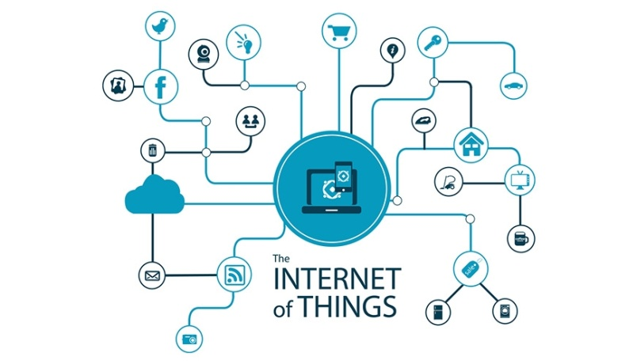
Gambar 2.1 : Ilustrasi Internet of Things
Sumber : (https://www.indosecuritysystem.com)

2.2.2 Definisi Tanah dan jenis-jenis Tanah
Tanah merupakan material induk yang berasal dari pemukaan bumi serta tersusun atas padatan (bahan mineral dan bahan organik), gas, dan cairan yang terletak di dalam tanah. Organisme organisme yang masih hidup atau yang sudah mati telah mengalami proses lebih lanjut, karena adanya perubahan secara alami yang dipengaruhi oleh beberapa elemen seperti air dan udara yang menempati permukaan tanah atau daratan, ruang, dan dicirikan oleh lapisan-lapisan yang bisa dibedakan dari sumber asalnya sebagai satu proses penggandaan, kehilangan, pemindahan dan perubahan energi dan materi, atau berkemampuan mendukung tanaman berakar yang terletak di suatu lingkungan alam[3].
Berikut adalah jenis – jenis tanah:
Tabel 2.1 : Jenis – jenis tanah
Sumber : (https://thegorbalsla.com/jenis-jenis-tanah/)
Tanah Humus | 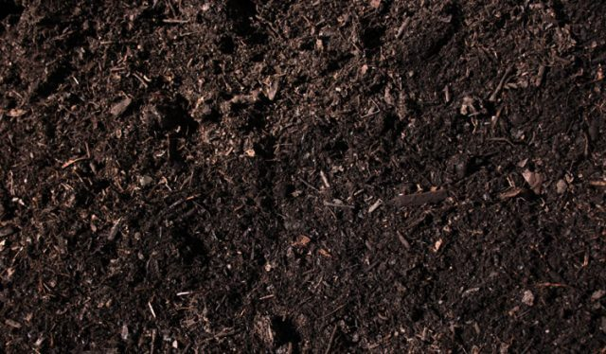
Tanah Aluvial | 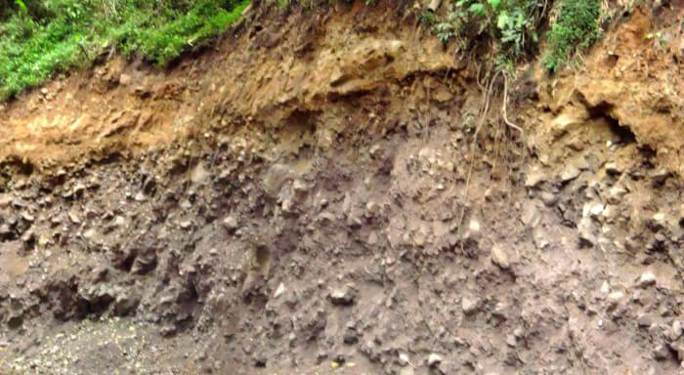
Tanah Pasir | 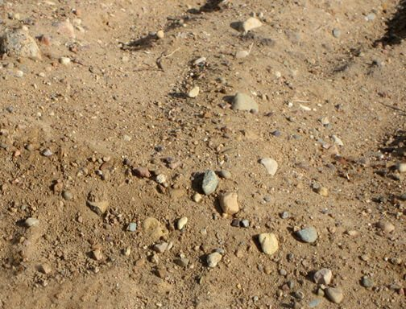
Tanah Padzolit | 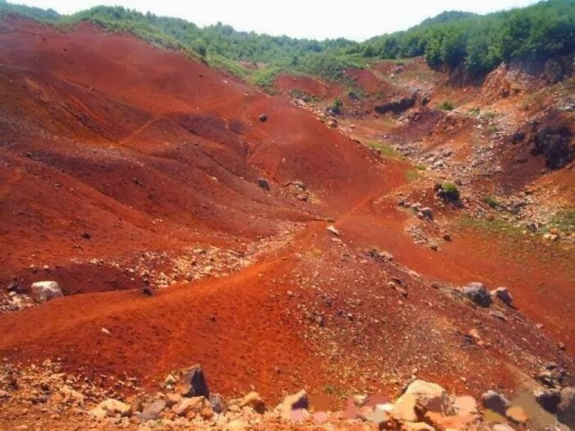
Tanah Vulkanis | 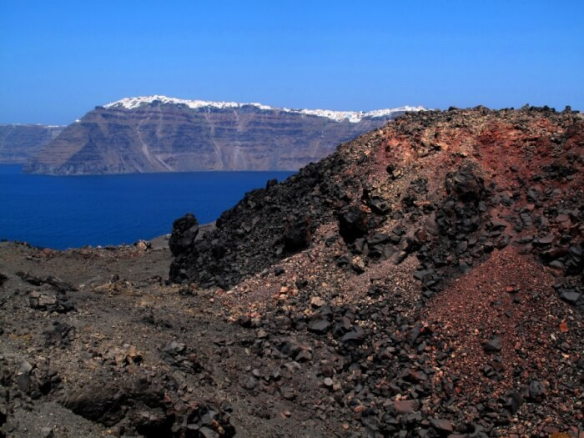

2.2.3 Sistem Monitoring Suhu, Udara, dan Kelembaban Tanah
Pada umumnya masyarakat memantau lahan pertanian harus
memeriksanya secara manual, apakah tanah sudah siap untuk ditanami tumbuhan atau belum. Sistem Monitoring Kelembaban Tanah adalah sebuah pemikiran
inovasi untuk menghasilkan tanah yang subur dan berkualitas, dimana sistem ini dapat memonitoring kondisi lahan pertanian. sistem ini juga mampu memberikan
informasi kepada petani, atau masyarakat (pemilik lahan pertanian) melalui web server dengan memperlihatkan nilai dari suhu, udara, kelembaban tanah.

2.2.4 NodeMCU
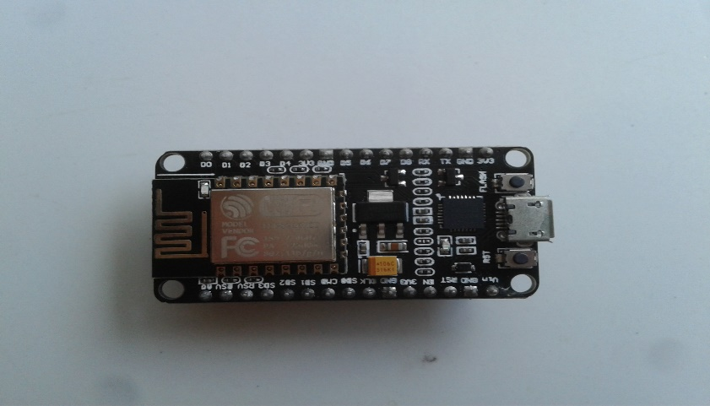
NodeMCU adalah sebuah mikrokontroller opensource berbasis IoT dan
kit yang dikembangakan menggunakan bahasa pemrograman C atau sketch arduino IDE untuk membantu programmer membuat prototype atau alat yang berbasiakan IoT. Kit ini dikembangakan atas dsar modul ESP8266, yang mengintegrasikan GPIO, PWM (Pulse Width Modulation), IIC , 1-Wire dan ADC (Analog to Digital Converter) yang dikombinasikan dalam satu board.
Karakteristik dari Nodemcu ini adalah boardnya yang berukuran kecil, dengan memiliki ukuran panjang 4.83 cm, lebar 2.54 cm, serta berat 7 gram. Walaupun NodeMCU berukuran kecil, board ini sudah dilengkapi modul wifi dan
firmwarenya yang bersifat opensource. Mikrokontroler NodeMcu lebih hemat dari sisi biaya, lebih praktis, maupun dari sisi penggunaan tempat dikarenakan NodeMcu memiliki ukuran yang kecil. Harganya pun lebih terjangkau dari
Arduino Uno maupun mikrokontroller lainnya. Arduino Uno sendiri merupakan mikrokontroller yang bisa diprogram melalui bahasa pemrograman C atau arduino IDE dan cukup diminati banyak orang, namun terdapat kekurangan pada Arduino Uno yaitu belum dilengkapi dengan modul wifi dan belum bisa diintegrasikan bersama IoT. Untuk mengintegrasikan Arduino Uno dengan IoT board Arduino Uno memerlukan tambahan alat agar bisa terkoneksi dengan internet yaitu wifi shield dan modul wifi. Hak khusus dari NodeMcu ini adalah dapat menggunakan aplikasi Arduino IDE, sehingga bentuk penulisan program yang digunakan hampir sama dengan board Arduino Uno[4]
Gambar 2.2 : Board NodeMCU
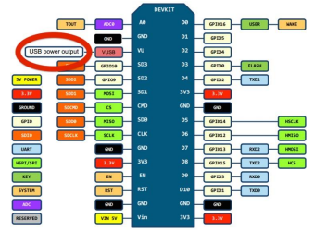
Gambar 2.3 : Pemetaan pin NodeMCU
Sumber : (http://eprints.akakom.ac.id)

Berikut adalah spesifikasi NodeMCU ESP 12-E :
- Tipe ESP8266 ESP-12E
- Vendor Pembuat Amica
- Micro USB
- Pin 13 GPIO
- Analog 1 pin (10 bit)
- Serial Converter CH340G untuk USB
- Tenaga masukan 5 Vdc
- Ukuran Modul 57 x 30 mm[4]

2.2.5 DHT - 22 (Sensor Suhu dan Udara)
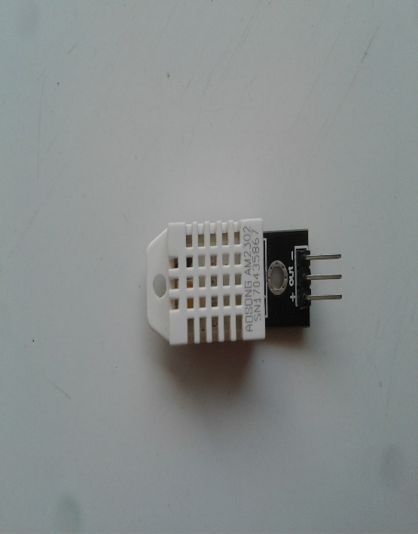
DHT - 22 merupakan sensor digital pengukur suhu dan kelembaban udara serta memiliki 3 pin yang terdiri dari pin penyuplai daya listrik, data signal, dan ground. Elemen sensor dibuat dari kapasitor polimer untuk mengukur suhu dan kelembaban. Rentang pengukuran kelembaban dari 0- 100% pada suhu -40 ~125 Ԩ. Performa sensor ini sangat bagus unutk pengukuran suhu yang lama,
jarak maksimal pengukuran sensor dengan perangkat utama adalah 20 m.7[5].
Gambar 2.4 : DHT – 22 ( sensor suhu dan udara)

Karakteristik Sensor DHT- 22 yaitu :
- Biaya rendah
- Untuk daya 5V dan I / O
- 2.5mA penggunaan saat max selama konversi (sementara meminta data)
- Baik untuk 0-100 % kelembaban pembacaan dengan akurasi 2-5 %
- Baik untuk -40 sampai 80 ° C pembacaan suhu ± 0,5 ° C akurasi
- Tidak lebih dari 0,5 Hz sampling rate ( sekali setiap 2 detik )
- Tubuh ukuran 27mm x 59mm x 13.5mm ( 1,05 " x 2.32 " x 0.53" )
- 4 pin , 0,1 " jarak
- Berat 2.4g

2.2.6 Sensor Kelembaban Tanah
Soil moisture sensor atau sensor kelembaban tanah merupakan jenis sensor kelembaban yang mampu mengukur kadar air yang berada dalam tanah. Sensor ini memiliki dua probe untuk menghantarkan arus listrik melalui tanah, kemudian sensor akan membaca resistansi untuk mendapatkan nilai kelembaban tanah.
Sensor ini sangat ideal untuk memantau kadar air pada tanah. Semakin lembab tanah maka akan lebih mudah menghantarkan listrik (resistansi kecil),
sedangkan tanah yang tidak lembab atau kering akan sulit menghantarkan listrik (resistansi besar)[6].

2.2.7 Sensor Kelembaban Tanah YL-69
Sensor kelembaban tanah YL-69 membaca nilai yang besar pada tanah dengan kadar air yang rendah. Sebaliknya, sensor membaca nilai yang kecil pada tanah apabila kadar air lebih banyak. Sensor kelembaban mempunyai dua probe yang terbuat dari bahan nikel untuk melewatkan arus listrik melalui tanah. Oleh karena itu, pada saat sensor dimasukkan ke tanah basah maka nilai yang terbaca oleh sensor lebih kecil (resistansi kecil). Sebaliknya, tanah yang memiliki kadar air lebih rendah akan menghasilkan nilai yang besar (resistansi besar). Sensor ini sangat membantu untuk mengetahui tingkat kelembaban atau kadar air yang berada di dalam tanah atau bisa untuk digunakan memantau tanaman. Berikut spesifikasi dari sensor kelembaban tanah[6].
- Sensor tanah yang digunakan memiliki kualitas tinggi untuk mengukur kelembaban tanah
- Bahan yang digunakan adalah plat lapis nikel sehingga memperluas area induksi dan peningkatan konduktivitas, meningkatkan jangka waktu pemakaian dan mencegah timbulnya karat.
- Dilengkapi dengan potensiometer untuk mengendalikan berbagai tingkat kelembaban tanah.
- Dilengkapi chip comparator LM393 untuk hasil yang lebih stabil
- Tegangan kerja: 3.3-5V
- Terdapat lubang baut untuk memudahkan pemasangan
- Ukuran PCB: 3.2cm x 1.4cm
Interface:
- VCC: +3.3V-5V
- GND: -
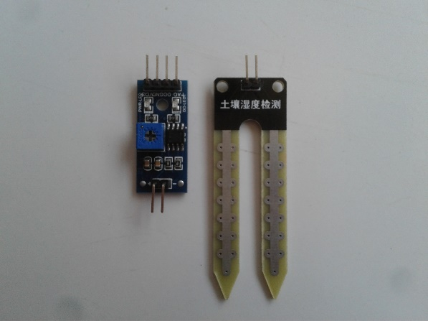
- AO: digital output (0 dan 1), dapat langsung dihubungkan ke IO port mikrokontroller. Berikut adalah gambar dari senso kelembaban tanah:
Gambar 2.5 : Soil moisture sensor YL 69

2.2.8 Potensiometer Digital
Komponen elektronik ini dikendalikan secara digital yang mirip seperti fungsi analog suatu potensiometer. Pada sensor kelembaban tanah, potensiometer digital bertindak sebagai digital to analog converter resolusi rendah (DAC) untuk menyesuaikan sensitivitas sensor. Gambar 2.5 menunjukkan potensiometer
digital[6]

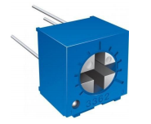
Gambar 2.6 : Potensiometer Digital
Sumber : (MICROCONTROLLER-BASED IRRIGATION SYSTEM.pdf)

2.2.9 Software
Software yang digunakan adalah arduino IDE, meskipun terdapat beberapa software serupa untuk sangat meprogram arduino. Integrated Development
Environment (IDE) adalah suatu bahasa program khusus untuk memprogram sketch program untuk Arduino atau mikrokontroller lainnya. Arduino IDE
merupakan software yang ditulis menggunakan bahasa C. Arduino IDE terdiri dari :
1. Editor Program
Memungkinkan pengguna menulis dan mengedit program atau coding didalam window.
2. Compiler
Berfungsi untuk mengcompile sketch tanpa harus mengunggah ke board dan bisa dipakai untuk mengecek apakah terdapat program yang error atau tidak.

3. Uploader
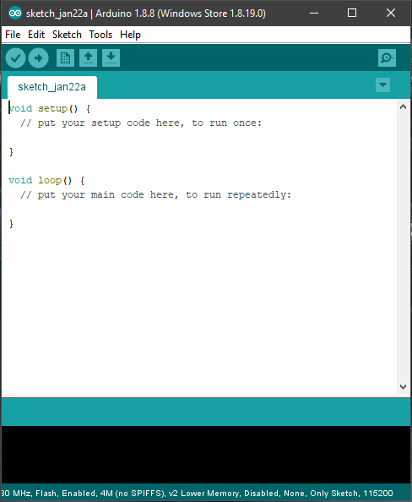
Berfungsi untuk mengupload hasil compiling program atau sketch ke board. Jika tidak sesuai, maka akan muncul pesan error karena alamat port COM belum di setting dengan benar.[7]
Gambar 2.7 : Arduino IDE

Tabel 2.2 : Icon Arduino IDE
 | Fungsi dari icon Verify untuk melakukan pengecekan code yang ditulis apakah sudah sesuai atau belum. Jika tidak sesuai dengan kaidah pemrograman maka akan langsung muncul error pada program dan ditandai dengan warna merah muda.
 | Fungsi dari icon Upload untuk melakukan compiling program atau code yang dibuat menjadi ntenn yang bisa dipahami oleh Arduino, NodeMCU, dan Mikrokontroller lainnya
 | Fungis dari icon New untuk membuat Sketch baru.
 | Fungsi dari icon Open untuk membuka sketch atau program yang pernah dibuat untuk melakukan editing pada program atau sekedar di upload ulang.
 | Fungsi dari icon Save untuk menyimpan Sketch atau program yang sudah dibuat.
 | Fungsi dari icon Serial Monitor untuk menampilkan hasil dari program yang sudah di compile. Serial Monitor sangat berguna untuk menampilkan data apa saja tanpa harus debugging menggunakan LCD terlebih dahulu. Kegunaan lain dari Serial Monitor ini bisa dugunakan untuk melihat hasil nilai pembacaan sensor, pengujian konektivitas jaringan, bahkan pesan error.

2.3.1 Bahasa Pemograman Arduino
Bahasa pemrograman arduino memiliki tiga bagian utama, yaitu struktur, variabel dan function;
- Struktur
Bahasa pemrograman arduino memiliki struktur yang cukup sederhana. Supaya program bisa berjalan dengan baik, diperlukan dua bagian yaitu
setup() yang biasa sekali saja, biasanya untuk initializing program (set input, dll) dan loop () tempat untuk mengatur program agar berjalan berulang kali, loop biasanya mebaca input atau memicu output.

- Setup()
Fungsi setup () biasanya hanya dipanggil satu kali saja saat program mulai
berjalan. Kegunaan dari fungsi setup () untuk memulai komunikasi serial atau initializing pin mode. Walaupun tidak ada program yang akan di eksekusi fungsi setup () harus ada.

- Loop()
Fungsi dari loop() sendiri adalah mengulang program yang ada secara
terus-menerus, sehingga program dapat merespon dan merespon sesuai dengan masukan yang ada. Berikut contoh penulisan fungsi loop():

- Variabel
Fungsi dari Variabel adalah untuk memberikan nama yang sesuai dengn program yang diberikan dan berfungsi untuk menyimpan nilai numerik. Nilai yang ada pada Variabel dapat diubah secara bebas. Variabel yang ada harus dideklarasikan terlebih dahulu, karena akan digunakan sebagai
input pembaca untuk digunakan atau diberi nilai awal.

- Fungsi
Function terdiri dari:

- Fungsi Digital I/O
Fungsi dari digital I/O ada tiga buah yaitu pinMode(pin, mode),
digitalWrite(pin, value), dan int digitalRead(pin).
- Fungsi Analog I/O
Fungsi dari analog I/O ada tiga buah yaitu analogReference(type), int analogRead(pin), dan analogWrite(pin, value)-PWM.
- Fungsi Waktu
Fungsi dari waktu sendiri adalah unsigned long milis (), delay(ms) Dan
delay Microseonds(us).
- Fungsi Matematika
Fungsi dari matematika terdiri atas min(x,y), max(x,y), abs(x), sqrt(x) dan pow(base, exponent)[8].

2.3.3 Thingspeak
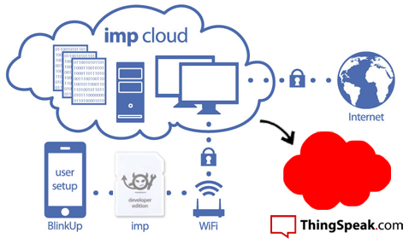
ThingSpeak merupakan layanan internet yang memungkinkan pengguna untuk mengaplikasian Internet of Things. Thingspeak adalah layanan yang berisi fitur-fitur dan API key yang bersifat open source untuk menunjang pengoperasian Internet of Things serta dapat menyimpan data dari berbagai perangkat yang menggunakan HTTP (Hypertext Transfer Protocol) melalui internet atau melalui jaringan lokal. Dengan memanfaatkan ThingSpeak, pengguna dapat membuat
aplikasi logging sensor, pelacakan lokasi, dan jaringan sosial dari segala sesuatu yang terhubung ke internet[9]. ThingSpeak adalah platform IoT terbuka yang mendukung Matlab. Inti dari platform ini adalah IoT analytics dan visualisasi
data. Menyediakan visualisasi data secara realt – time dan dengan dukungan matlab, memungkinkan untuk menambahkan data untuk keperluan analisis dan pemrosesan[10]
Gambar 2.8 : Cara Kerja Thingspeak
(http://sh4retech.blogspot.com/2017/03/mengenal-platform-iot.html)

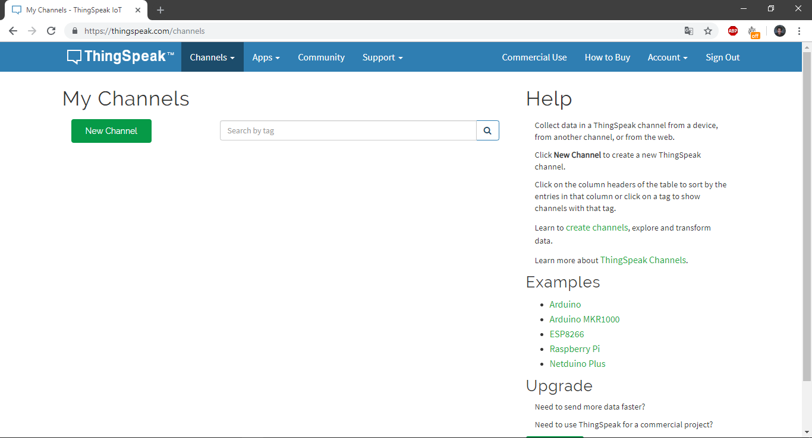
Gambar 2.9 : Tampilan Awal Thingspeak
Fitur :
- Visualisasi data sensor secara realtime.
- Agregasi data dari penyedia pihak ketiga.
- Task IoT analytics terjadwal guna menganalisis data.
- Event Scheduling.
- Menjalankan aksi berdasarkan data yang diterima[10].

2.3 Kerangka Pemikiran

Bagaimana merancang Sistem monitoring kelembaban tanah yang bisa menampilkan informasi kepada (User) bahwa tanah tersebut kering atau terlalu lembab.

MASALAH

IDENTIFIKASI SISTEM MONITORING KELEMBABAN TANAH

2
1
Observasi
Pengumpulan data

1
2
Soil Moisture Sensor YL 69 = Mendeteksi Kelembaban Tanah
DHT – 22 = Mendeteksi Suhu, dan Udara

GSM SIM800L=Mengirim informasi/SMS

Parameter Sistem Monitoring Suhu, Udara, dan Kelembaban

SISTEM DEVELOPMENT

Hasil perancangan perangkat keras
Pemasangan alat di tanah
Pengujian sensor kelembaban tanah
Pengujian sensor suhu dan udara

Implementasi dan pengujian sistem

Diagram alir perancangan alat&sistem

4
Blok diagram sistem
Perancangan kerja sistem
Perancangan sistem keseluruhan

Perancangan pembuatan alat

3
Perancangan alat dan sistem

Perancangan perangkat lunak

5
Pembuatan program sistem monitoring kelembaban tanah

6

Merancang dan membuat sebuah sistem monitoring kelembaban tanah yang dapat memberikan informasi kepada user dalam hal ini pengguna sistem, karena sistem ini dapat menampilkan kondisi dari tanah tersebut.

TUJUAN
7

BAB III
METODE PENELITIAN

3.1 Jenis, Metode, Subjek, Objek, Waktu, dan Lokasi Penelitian
Dipandang dari tingkat penerapanya, maka penelitian ini merupakan penelitian terapan. Metode pengembangan sistem yang digunakan adalah model prototype, karena aspek-aspek yang disajikan perangkat keras yang akan dibangun akan nampak bagi pemakai secara cepat, selanjutnya prototype dievaluasi oleh kedua belah pihak sehingga penyaringan kebutuhan pengembangan perangkat keras dapat dengan cepat dilakukan sesuai dengan keinginan dan kebutuhan. Penelitian ini terdiri dari beberapa tahap yaitu diawali dengan pengumpulan data, Perancangan alat dan sistem, perancangan pembuatan alat, perancangan perangkat lunak , tahap implementasi dan pengujian sistem, pembuatan laporan.
Subjek penelitian ini adalah mendeteksi/memonitoring suhu dan kelembaban tanah. Penelitian ini dimulai dari bulan Oktober hingga bulan November yang berlokasi pada laboratorium Fakultas Ilmu Komputer
Universitas Ichsan Gorontalo.

3.2 Alat dan Bahan Peneletian
Alat-alat dan bahan – bahan yang akan digunakan dalam melakukan penelitian tugas akhir ini dapat dilihat pada tabel 3.1.
Tabel 3.1 : Alat dan Bahan Yang Dibutuhkan
No | Nama Alat dan Bahan | Fungsi
1. | Laptop Acer Aspire ES 14 dan Software Arduino IDE | Pembuat Program NodeMCU ESP 12 - E
2. | NodeMCU ESP 12-E | Mikrokontroller Pengolah Data
3. | Laptop | Sumber Tenaga
4. | Sensor DHT - 22 | Sensor Suhu dan Udara
5. | Soil Moisture Sensor YL 69 | Sensor Kelembaban Tanah
6. | Kabel Jumper | Penghubung Antar Komponen

3.3 Metode Penelitian
Penelitian dapat diselesaikan dengan melalui beberapa tahapan-tahapan pelaksanaan, yaitu:

3.3.1 Sumber Data
Cara yang digunakan untuk mencari sumber data di dalam melakukan penelitian ini adalah Library Research. Sumber data yang digunakan untuk penelitian ini adalah berupa buku, jurnal, skripsi, tesis, atau literatur lain yang dapat dijadikan sebagai acuan pembahasan permasalahan ini. Pada penelitian ini terkait pada sumber-sumber data yang terdapat di internet ataupun hasil dari penelitian yang sebelumnya untuk dijadikan bahan referensi.

3.3.2 Pengumpulan Data

3.3.2.1 Observasi
Observasi atau studi lapangan merupakan cara atau teknik mengumpulkan data dengan terjun langsung ke lapangan untuk mengamati permasalahan secara langsung di tempat kejadian secara sistematik serta mengamati objek-objek yang dilihat dan hal-hal lain yang dibutuhkan dalam mendukung penelitian yang sedang berlangsung. Di dalam penelitian ini, peneliti melakukan pengamatan kasus kelembaban tanah dan tempat-tempat yang lain yang dianggap penting serta berhubungan dengan penelitian ini.

3.3.2.2 Studi Literatur
Pengumpulan data dengan cara mengumpulkan literatur, jurnal, paper dan bacaan-bacaan yang ada kaitannya dengan judul penelitian.

3.3.4 Teknik Pengujian
Teknik yang akan digunakan dalam melakukan pada pengujian ini adalah metode pengujian langsung, yaitu dengan menggunakan jenis pengujian Black Box. Tujuan dari teknik pengujian ini adalah untuk menguji fungsi-fungsi khusus yang terdapa pada alat yang dibuat. Kebenaran dari Software yang akan diuji hanya dilihat berdasarkan diterimanya output dari data atau kondisi input yang diberikan untuk fungsi yang ada tanpa melihat bagaimana proses untuk mendapatkan output tersebut. Dari keluaran yang dihasilkan, kemampuan
program dalam memenuhi kebutuhan pemakai dapat diukur sekaligus dapat diketahui kesalahan-kesalahannya.

3.3.5 Perhitungan Manual Sensor Kelembaban Tanah
Pembacaan nilai pada sensor menggunakan sinyal analog dengan hasil nilai ADC 0-1023, dalam hal ini nilai dari ADC akan dikonversikan menjadi persentase (%). Agar bisa dikonversikan ke nilai persentase maka dapat menggunakan rumus di bawah ini:

Nilai persen = $\frac{nilai output sensor}{1023}$ $×100\%$
Nilai output sensor dibagi dengan 1023. Setelah itu dikali 100 maka akan didapat nilai persentase dari sensor kelembaban tanah.

3.3.6 Pembuatan Laporan
Setelah melakukan pengujian sistem, maka langkah
selanjutnya melakukan penyusunan laporan akhir sesuai dengan standar dan
format yang ditentukan, yang berguna untuk pengembangan sistem selanjutnya.

BAB IV
HASIL PENELITIAN

4.1 Perancangan Alat dan Sistem
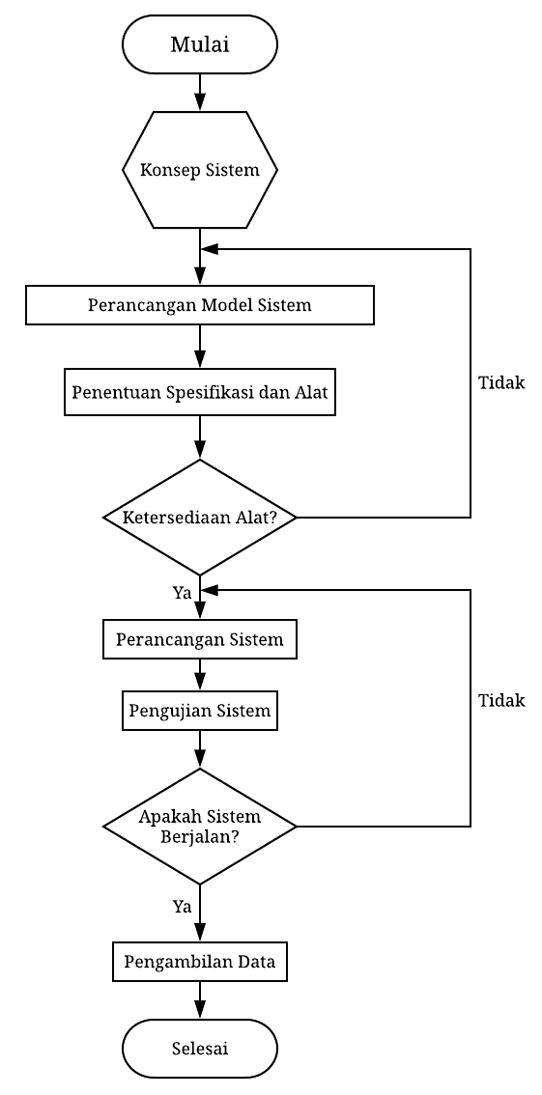
Pada tahapan ini dilakukan perancangan sistem secara keseluruhan. Perancangan sistem monitoring suhu, udara, dan kelembaban tanah, dapat
diwakili oleh diagram alir perancangan alat pada Gambar berikut ini :
Gambar 4.1 : Flowchart Perancangan Alat

4.2 Perancangan Alat
Pembuatan sistem dilakukan setelah semua alat dan bahan tersedia. Sistem yang akan dibangun terdiri atas penerimaan informasi yang akan ditampilkan pada webserver thingspeak berupa nilai dari suhu, udara, dan kelembaban tanah. Langkah pertama adalah pembuatan perangkat sensor sebagai pembaca suhu dan udara oleh sensor DHT - 22 dan sensor kelembaban tanah Soil Moisture YL 69 untuk membaca kelembaban tanah. Selanjutnya data yang dibaca oleh kedua sensor akan diproses oleh Node MCU ESP 8266 12 - E yang kemudian akan ke web server Thingspeak melalui modul wifi yang tertanam pada Mikrokontroller.
Langkah kedua adalah pembuatan program untuk kedua sensor yang akan di pakai. Pada langkah ini juga ditentukan delay dari pengiriman data dari pembacaan kedua sensor. Kemudian mikrokontroller NodeMCU ESP 8266 12 - E akan melakukan pengiriman informasi dari pembacaan sensor suhu dan udara dan sensor kelembaban tanah ke web server Thingspeak.
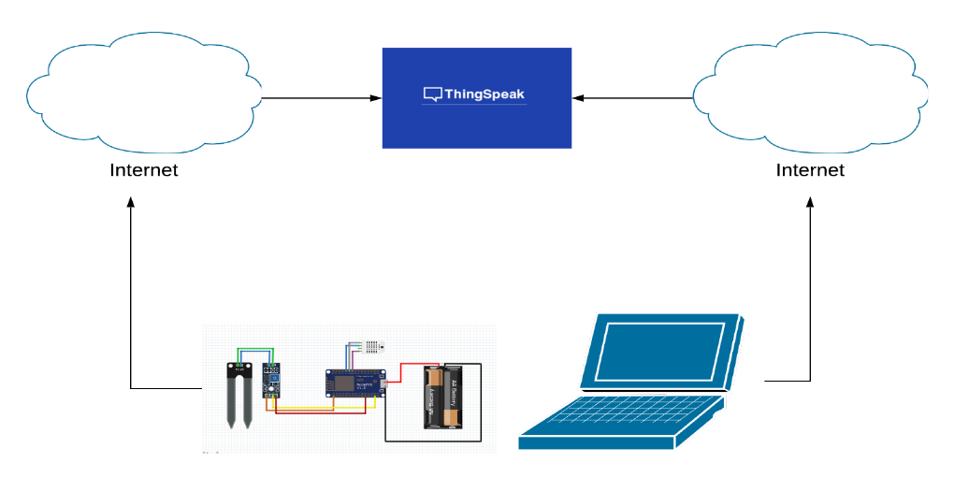
Sehingga pada saat akan memonitorig kelembaban tanah, suhu, dan udara maka web server Thingspeak akan menampilkan grafik dan nilai dari suhu, udara, dan kelembaban tanah.
Gambar 4.2 : Blok Diagram Sistem

4.2.1 Blok Diagram Sistem
Gambar diatas merupakan gambar blok diagram sistem Monitoring untuk mendeteksi suhu, udara, dan kelembaban tanah yang digunakan untuk
mempermudah dalam realisasi sistem/alat yang akan dibuat.

4.2.2 Perancangan Kerja Sistem
Perancangan kerja pada sistem monitoring ini yaitu berdasrkan pembacaan data oleh modul sensor dan tampilan pemantauan pada webserver thigspeak. Tahapan perancangan adalah sebagai berikut :
- Modul sensor akan membaca suhu dan udara di sekitar tanah dengan menggunakan sensor DHT - 22, dan soil moisture sensor YL 69 untuk membaca kelembaban yang ada pada tanah. Kemudian diolah oleh NodeMCU ESP 8266 12 - E.
- NodeMCUakan mengirimkan data yang diperoleh dari hasil pembacaan kedua sensorke web server Thingspeak. Setelah itu, Thingspeak akan menampilkan grafik dan nilai dari suhu, udara, dan kelembaban tanah.

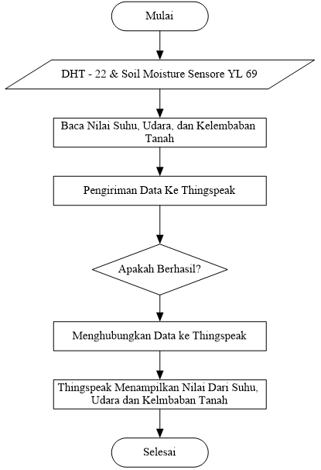
Gambar 4.3 : Flowchart Kerja Sistem

4.2.3 Perancangan Sistem Keseluruhan
Perancangan sistem ksecara eseluruhan merupakan rangkaian NodeMCU ESP 12 - E untuk memproses data yang di dapat dri sensor dan mengirimkan data dari jarak jauh menggunakan perangkat transmitter yaitu modul wifi yang sidah tertanam pada mikrokontroller. Perancangan sistem keseluruhan dilakukan dengan membuat skematik atau rangkaian NodeMCU ESP 12 - E dengan sensor DHT - 22 dan soil moisture sensor YL 69. Adapun skematik dari perancangan sistem keseluruhan dari penelitian ini dapat dilihat pada gambar di bawah :

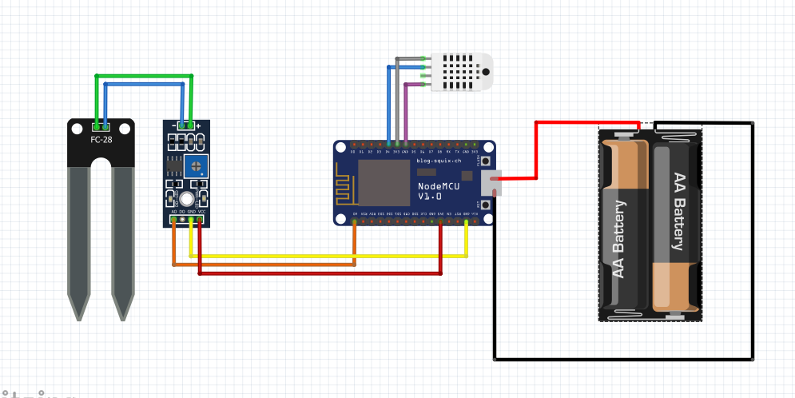
Gambar 4.4 : Rangkaian Skematik Secara Keseluruhan
Keterangan pin :
DHT-22 :
- Pin D4 dihubungkan ke pin DATA (Kabel Biru)
- Pin 3V3 dihubungkan ke pin VCC (Kabel Abu-abu)
- Pin GND dihubungkan ke pin GND (Kabel Ungu)
Soil Moisture Sensor YL 69 :
- Pin A0 dihubungkan ke pin A0 (Kabel Orange)
- Pin 3V3 dihubungkan ke pin VCC (Kabel Merah)
- Pin GND dihubungkan ke pin GND (Kabel Kuning)

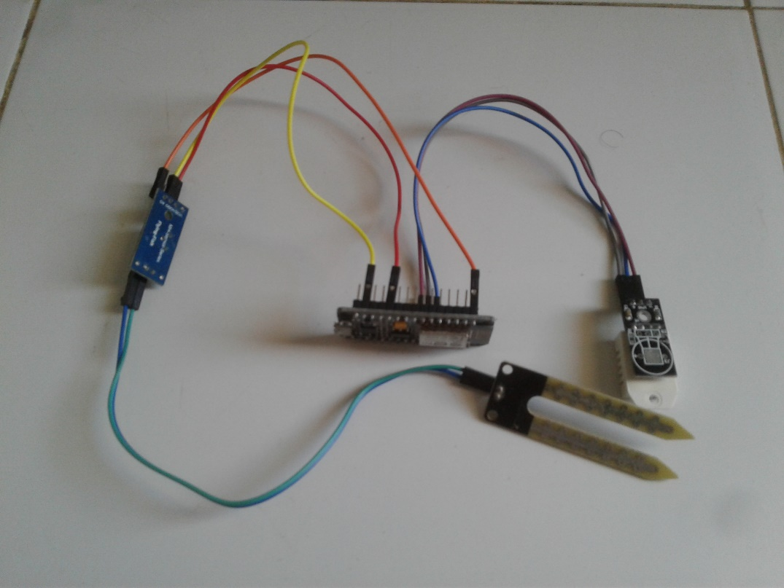
Dari Gambar 4.4 dapat dilihat bahwa rangkaian skematik terdiri dari
konfigurasi NodeMCU ESP 12 - E dengan sensor suhu dan udara DHT – 22 dan soil moisture sensor YL 69. Dari skematik gambar 3.4 maka alat dapat di rangkai seperti gambar 3.5 berikut ini :
Gambar 4.5 : Rangkaian Komponen Secara Keseluruhan
Selanjutnya, alat diprogram sesuai dengan program yang ada. Kemudian melakukan pengujian alat yang telah diprogram. Setelah alat berfungsi dengan baik maka langkah selanjutnya adalah menguji alat di permukaan tanah dengan menancapkan sensor kelembaban tanah.

4.3 Perancangan Perangkat Lunak
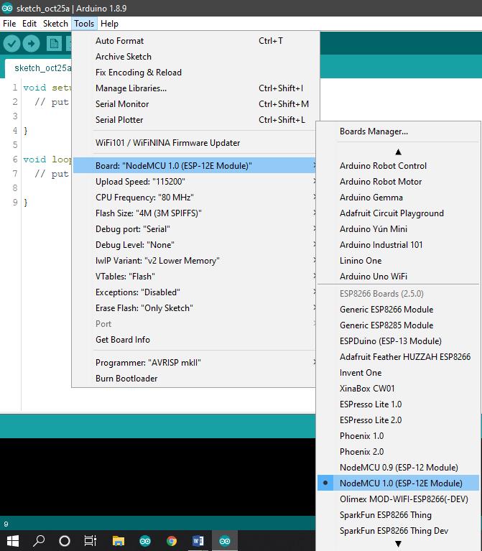
Dalam melakukan proses perancangan perangkat lunak, NodeMCU ESP 12 – E memiliki perangkat lunak tersendiri, yang tersedia di website resmi milik
Arduino. Untuk Bahasa pemograman NodeMCU ESP 12 – E yaitu Bahasa C/C++
dan mengganti board pada Arduino IDE.
Gambar 4.6 : Board NodeMCU ESP 12 – E
Pada saat sistem dalam keadaan menyala, sistem akan melakukan proses
pengecekan bagian-bagian pada rangkaian sistem, mulai dari inisialisasi header, deklarasi variabel, port yang digunakan , serta fungsi-fungsi lainnya. Ketika alat mulai berkerja maka secara otomatis sensor akan bekerja , dan secara bersamaan sensor akan membaca suhu, udara, dan kelembaban udara di sekitar tanah dan otomatis mengirim data ke thingspeak.
Selanjutnya NodeMCU akan melakukan pengolahan data, kemudian data tersebut akan dikirim ke thingspeak melalui Modul wifi ESP8266 berupa tampilan nilai dan grafik kepada user. Berikut tampilam program modul ESP8266 dan program untuk mengirim data ke thingspeak pada gambar 4.7 berikut ini.
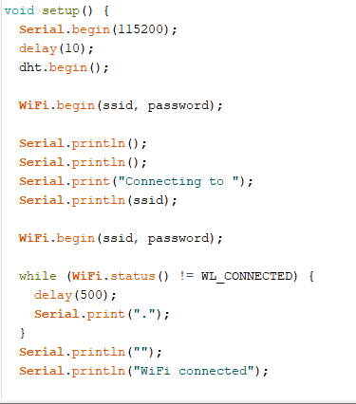
Gamabar 4.7 : Tampilan Program ESP 8266
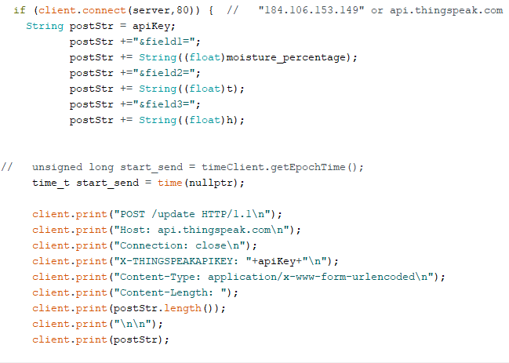
Gambar 4.8 : Tampilan Program Pengiriman Data ke Thingspeak
Untuk lebih jelasnya, berikut tampilan flowchart perancangan sistem secara umum bagaimana alat dari sistem ini bisa mengirim pesan tempat sampah sudah penuh kepada pengguna. Selama Value belum terpenuhi, maka proses akan terus berulang di pengecekan sensor, sampai sensor mendapatkan nilai yang telah
ditentukan. Flowchart perancangan sistem dapat dilihat pada gambar 4.8 berikut.

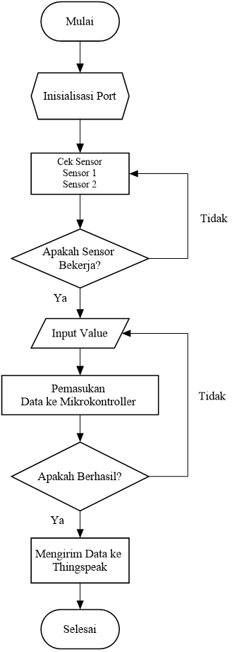
Gambar 4.9 : Flowchart Alur Sistem
Gambar diatas menjelaskan alur dari kerja sistem yang mana di mulai dari inisialisasi port. Setelah itu proses pengecekan sensor 1 dan sensor 2, jika sensor bekerja maka sistem akan langsung menginput value jika tidak maka akan sistem melakukan pengecekan ulang. Setelah proses pengecekan selesai sistem akan memasukan data ke mikrokontroler, jika berhasil sistem akan mengirim data ke thingspeak.

4.4 Tahapan Pengujian
Pengujian sistem/alat ini dilakukan dengan cara menguji kedua sensor dan menguji delay pengiriman secara keseluruhan pada tiap 3 tanah yang berbeda serta menghitung nilai pada delay eksekusi dan delay pengiriman dengan mencari nilai rata – rata, minimum, dan maksimum menggunakan rumus pada aplikasi Micrsoft Excel. Rumus – rumus yang akan digunakan pada pengujian delay pengiriman data secara keseluruhan adalah sebagai berikut :
- =AVERAGE. Untuk mencari nilai rata – rata.
- =MIN. Untuk mencari nilai minimum.
- =MAX. Untuk mencari nilai maksimum.

BAB V
PEMBAHASAN

5.1 Implementasi

5.1.1 Hasil Perancangan Perangkat Keras
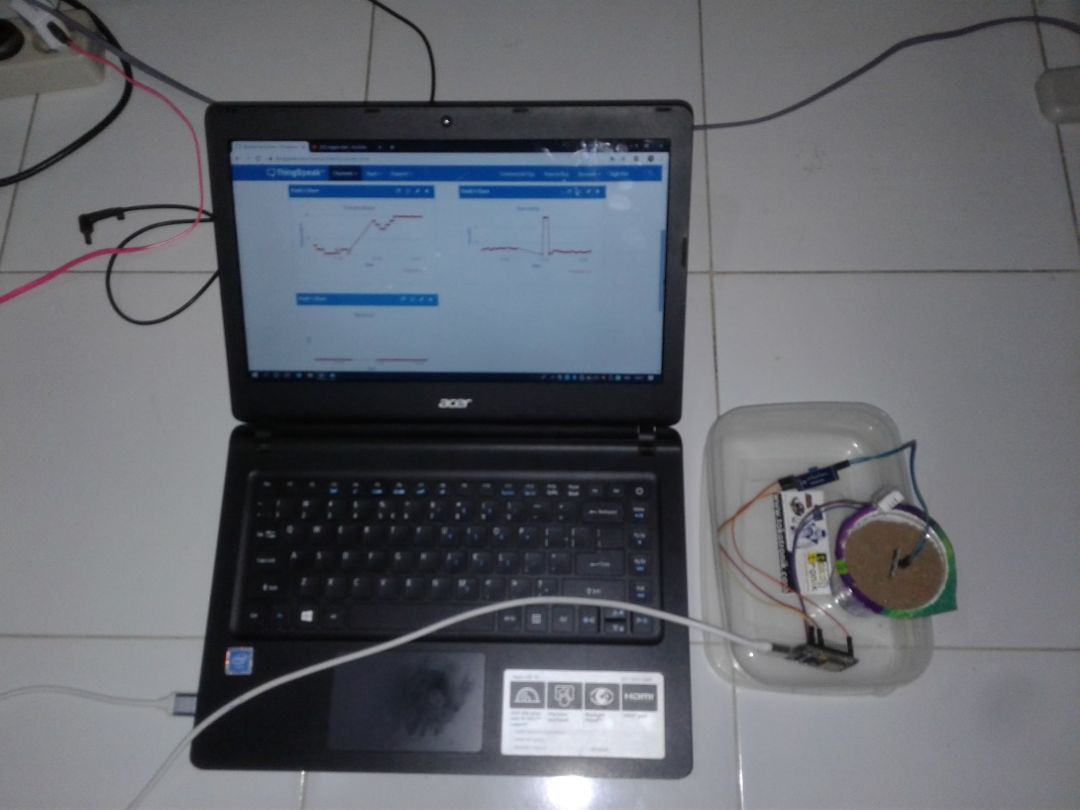
Perancangan perangkat keras adalah penggabungan keseluruhan alat
menjadi sebuah sistem yang saling terhubung. Berikut gambar hasil perancanngan alat keseluruhan.
Gambar 5.1 : Hasil Perancangan Alat Keseluruhan
Dari gambar 5.1 dapat dilihat perancangan alat keseluruhan yaitu berupa bentuk fisik dari sebuah ystem yang terhubung antara satu dengan yang lainnya. Yang terdiri dari. 1 buah NodeMCU ESP 12 – E, 1 buah Sensor Kelembaban Tanah YL 69, 1 buah Sensor Suhu dan Udara DHT – 22. Rancangan alat ini
nantinya akan di tempatkan pada sebuah tempat berupa box.

5.1.2 Pemasangan Alat Pada Box
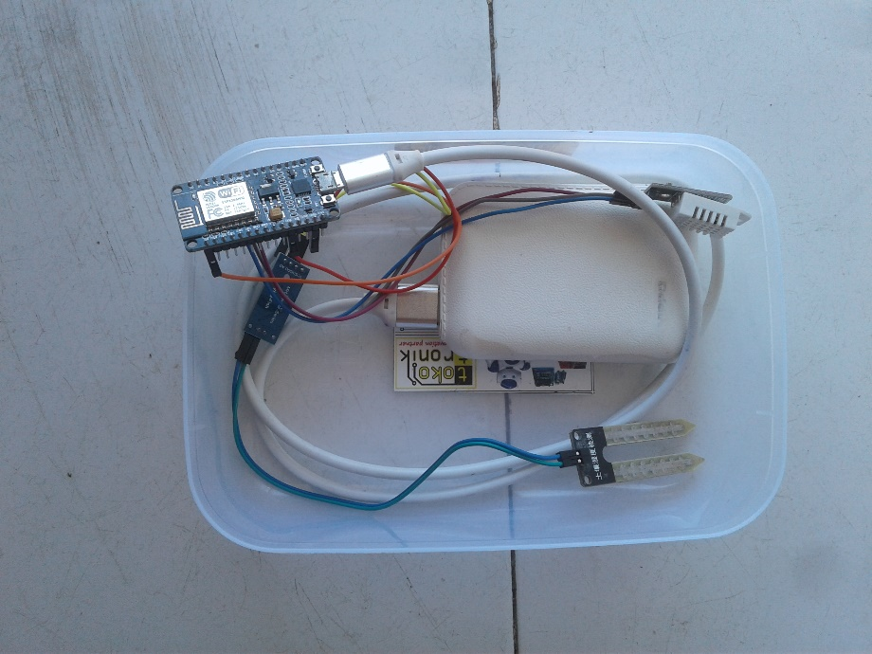
Pada tahapan ini adalah penggabungan rangkaian alat dengan box sebagai objek utama dari sistem ini. Berikut gambar dibawah ini.
Gambar 5.2 : Pemasangan Alat Pada Box
Pada gambar diatas menerangkan bahwa seluruh rangkaian alat dari
sistem monitoring, suhu, dan udara dan kelembaban tanah yang dipasang pada sebuah box.

5.2 Pengujian Sistem
Pada tahapan ini adalah, tahapan dimana sebuah sistem yang sudah dibuat akan diuji, melalui proses eksekusi perangkat keras dan perangkat lunak untuk melihat apakah sistem berjalan sesuai yang diinginkan oleh peneliti atau sistem mengalami sebuah masalah.
Adapun pengujian sistem yang digunakan adalah Black Box. Pengujian Black Box yaitu menguji perangkat dari segi spesifikasi fungsional tanpa menguji desain sistem program. Pengujian dimaksudkan untuk mengetahui apakah fungsi – fungsi dan keluaran sudah berjalan sesuai keinginan peneliti.
Dalam melakukan pengujian, tahapan yang dilakukan pertama adalah
menguji perangkat-perangkat inputan, yaitu pengujian terhadap sensor
kelembaban tanah, sensor suhu dan udara, dan pengujian delay secara keseluruhan.
Adapun tahapan-tahapan dalam melaksanakan pengujian seluruh sistem
adalah sebagai berikut:
- Menyiapkan sebuah laptop.
- Menyiapkan sistem/alat monitoring kelembaban tanah, suhu dan udara yang sudah diletakkan di dalam box.
- Melakukan proses pengujian terhadap sistem.
- Mencatat hasil penguian.
Berikut ini adalah langkah-langkah dalam melakukan proses pengujian
seluruh sistem.

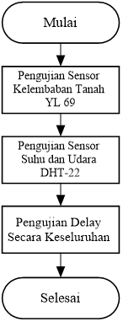
Gambar 5.3 : Langkah-langkah pengujian sistem

5.2.1 Pengujian Sensor Kelembaban Tanah
Pada pengujian sensor kelembaban tanah dilakukan selama 3 hari yang dimulai dari hari senin sampai rabu pada masing – masing tanah yang berbeda yaitu tanah kering, tanah setengah basah, dan tanah basah. Luas wadah yang di pakai adalah dengan panjang 12 CM dan lebar 18 CM dan lebar. Dibutuhkan waktu selam 13 jam dalam sehari untuk mengamati apakah sensor dengan baik bekerja atau tidak, jika iya maka sensor akan dapat mengukur kelembaban tanah. Jika kadar air di dalam tanah tinggi maka sensor akan lebih mudah menghantarkan listrik, sebaliknya jika kadar air rendah atau kurang maka akan lebih sulit menghantarkan listrik. Untuk mengetahui apakah sensor bekerja atau tidak, perlu dilakukan pengujian terhadap sensor kelembaban tanah, apakah tanah yang diukur kelembabannya menampilkan nilai atau tidak. Berikut adalah tabel hasil pengujian sensor kelembaban tanah selama 13 jam :

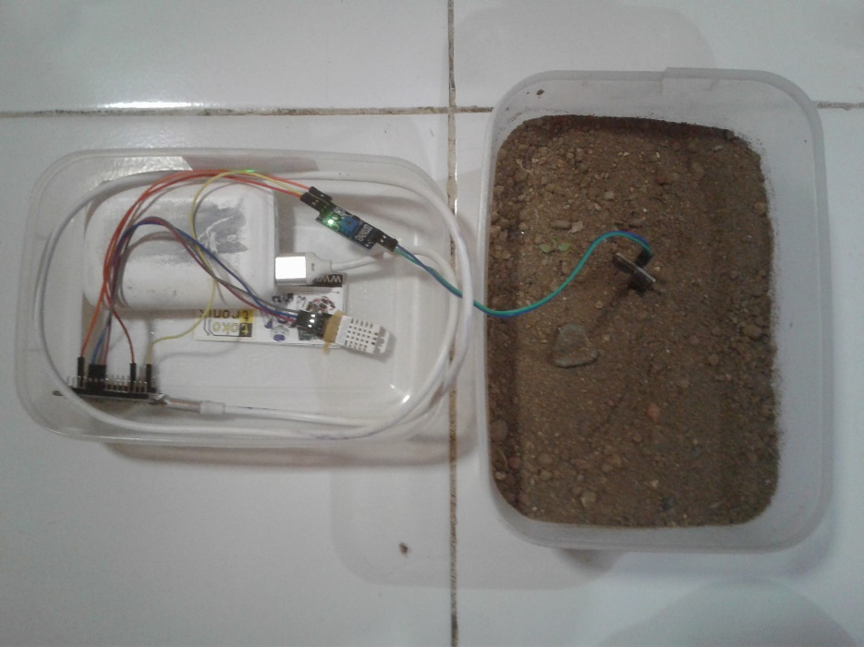
Tabel 5.1 : Pengujian Pada Tanah Kering
No | Pengujian  Tanah  Kering | Kelembaban  Tanah | Status Tanah
1 | 07:00 | -10% | KERING
2 | 08:00 | -10% | KERING
3 | 09:00 | -10% | KERING
4 | 10:00 | -10% | KERING
5 | 11:00 | -10% | KERING
6 | 12:00 | -10% | KERING
7 | 13:00 | -10% | KERING
8 | 14:00 | -10% | KERING
9 | 15:00 | -10% | KERING
10 | 16:00 | -10% | KERING
11 | 17:00 | -10% | KERING
12 | 18:00 | -10% | KERING
13 | 19:00 | -10% | KERING
Gambar 5.4 : Pengujian Pada Tanah Kering
Tabel 5.1 dan Gambar 5.4 menunjukkan pengujian pada tanah kering yang dilakukan selama 13 jam. Hasil pengujian dari jam 7 pagi sampai jam 7 malam pada tanah kering adalah -10% yang artinya tanah tersebut tidak mengandung kadar air dan tidak menunjukkan kenaikan tingkat kelembaban.
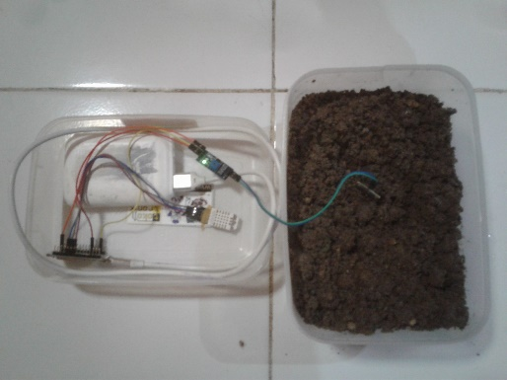
Tabel 5.2 : Pengujian Pada Tanah Setengah Basah
No | Pengujian  Tanah Setengah Basah | Kelembaban  Tanah | Min | Max | Status Tanah
1 | 07:00 | 6% - 51% | 6% | 51% | LEMBAB
2 | 08:00 | 18% - 49% | 18% | 49% | LEMBAB
3 | 09:00 | 28% - 32% | 28% | 32% | LEMBAB
4 | 10:00 | 21% - 23% | 21% | 23% | LEMBAB
5 | 11:00 | 21% - 22% | 21% | 22% | LEMBAB
6 | 12:00 | 19% - 21% | 19% | 21% | LEMBAB
7 | 13:00 | 18% - 20% | 18% | 20% | LEMBAB
8 | 14:00 | 11% - 20% | 11% | 20% | LEMBAB
9 | 15:00 | 17% - 19% | 17% | 19% | LEMBAB
10 | 16:00 | 16% - 17% | 16% | 17% | LEMBAB
11 | 17:00 | 15% - 18% | 15% | 18% | LEMBAB
12 | 18:00 | 14% - 17% | 14% | 17% | LEMBAB
13 | 19:00 | 14% - 15% | 14% | 15% | LEMBAB
Rata-rata |  |  | 17% | 25%
Gambar 5.5 : Pengujian Pada Tanah Setengah Basah
Tabel 5.2 menunjukkan pengujian pada tanah setengah basah. Hasilnya adalah kelembaban tanah menunjukkan kenaikan dan penurunan pada setiap jam dengan nilai rata – rata pada nilai MIN adalah 17% dan rata – rata pada nilai Max adalah 25% dengan status tanah LEMBAB.
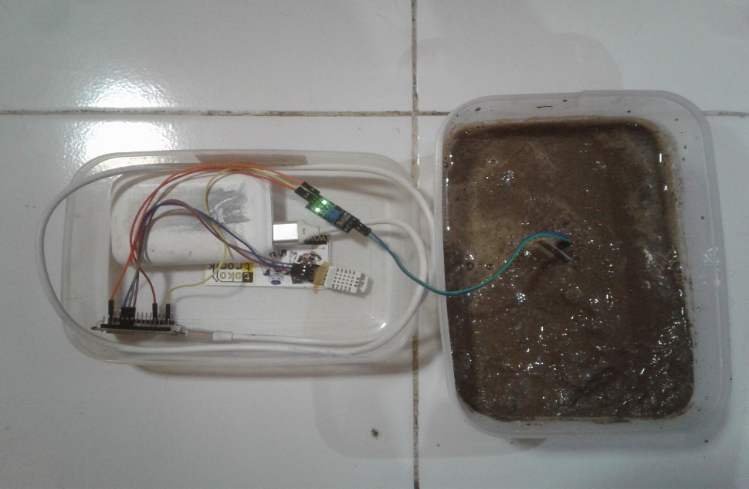
Tabel 5.3 : Pengujian Pada Tanah Basah
No | Pengujian  Tanah Basah | Kelembaban  Tanah | Min | Max | Status Tanah
1 | 07:00 | 58% - 66% | 58% | 66% | BASAH
2 | 08:00 | 57% - 58% | 57% | 58% | BASAH
3 | 09:00 | 49% - 57% | 49% | 57% | BASAH
4 | 10:00 | 42% - 48% | 42% | 48% | BASAH
5 | 11:00 | 42% - 45% | 42% | 45% | BASAH
6 | 12:00 | 42% - 45% | 42% | 42% | BASAH
7 | 13:00 | 42% - 46% | 42% | 46% | BASAH
8 | 14:00 | 45% - 47% | 45% | 47% | BASAH
9 | 15:00 | 46% - 48% | 46% | 48% | BASAH
10 | 16:00 | 48% - 51% | 48% | 51% | BASAH
11 | 17:00 | 51% - 54% | 51% | 54% | BASAH
12 | 18:00 | 47% - 54% | 47% | 54% | BASAH
13 | 19:00 | 49% - 55% | 49% | 55% | BASAH
Rata-rata |  |  | 48% | 52%
Gambar 5.6 : Pengujian Pada Tanah Basah
Tabel 5.3 menunjukkan pengujian pada tanah basah. Hasilnya adalah kelembaban tanah menunjukkan kenaikan dan penurunan pada setiap jam dengan nilai rata – rata pada nilai MIN adalah 48% dan rata – rata pada nilai Max adalah 52% dengan status tanah BASAH.

Tabel 5.4 : Hasil Pengamatan Sensor Kelembaban Tanah
Hasil Pengujian (Data Benar)
Data  Masukan | Yang  Diharapkan | Pengamatan | Kesimpulan/  Hasil
Data dari sensor  Kelembaban tanah | Sensor bisa  membaca nilai  kelembaban  tanah dan dapat  mengirim data ke thingspeak | Sensor di tancapkan ke tanah selama 13 jam mulai dari jam 7 pagi sampai jam 7  malam dan sensor mengirim data ke thingspeak | Diterima

Dari tabel 5.1, 5.2, 5.3, dan tabel 5.4 diatas dapat dilihat bahwa pengujian sensor selama tiga hari pada sensor kelembaban tanah dari rangkaian alat dapat membaca kelembaban tanah pada tiga tanah yang berbeda selama 13 jam dengan kondisi tanah kering -10%, tanah setengah basah 6%-51%, tanah basah 42%-66%. Selanjutnya adalah menguji sensor dengan menyirami di sebagian tempat, apakah berpengaruh terhadap sensor atau tidak.

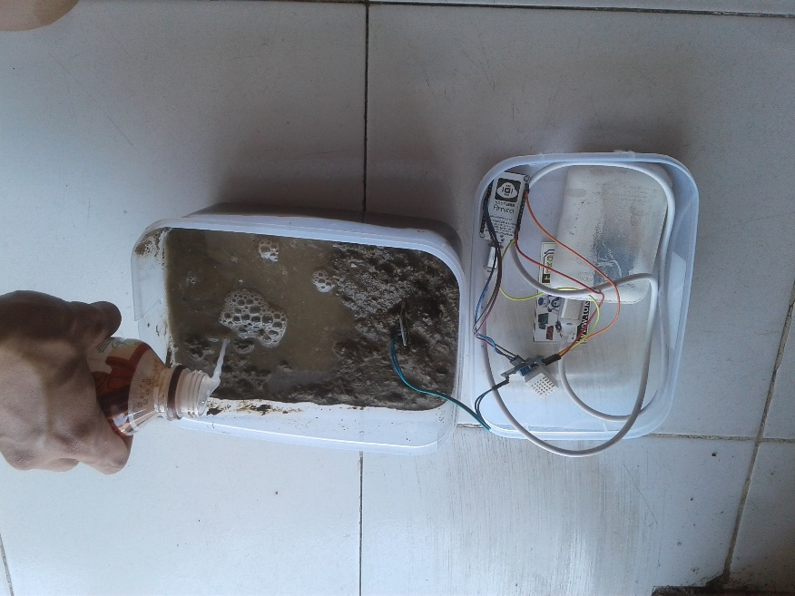
Gambar 5.7 : Pengujian Pada Sebagian Tanah
Gambar 5.7 menunjukkan pengujian pada sebagian tanah. Sensor kelembaban tanah tidak akan berpengaruh terhadap air yang di siram di sebagian tanah saja, karena sensor hanya akan mendeteksi kadar air yang menyentuh plat nikel sensor yang masuk kedalam tanah.

5.2.2 Pengujian Sensor DHT-22
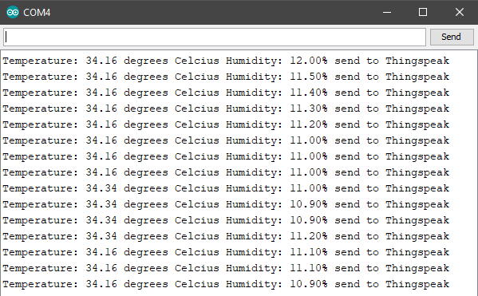
Pada pengujian sensor DHT-22, sensor akan di uji untuk mengetahui apakah sensor dapat mengirim data ke thingspeak atau tidak. Untuk lebih jelasnya berikut tampilan hasil pengujian dari sensor DHT-22 :
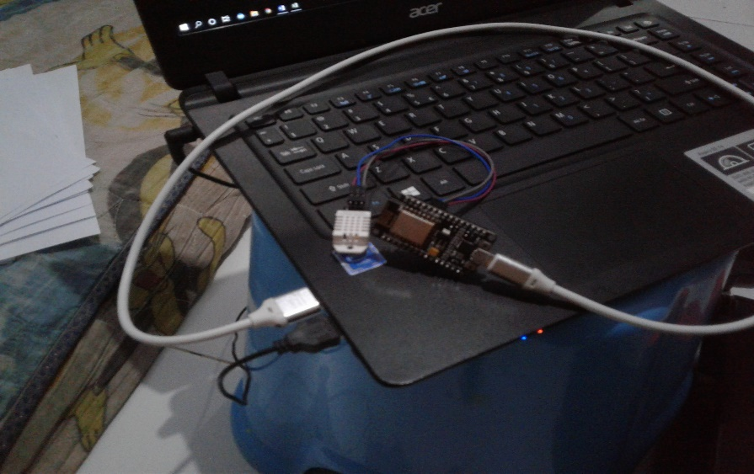
Gambar 5.8 : Pengujian Sensor DHT-22
Gambar 5.9 : Pengujian Sensor DHT-22

Gambar 5.7 dan 5.8 menunjukan pengujian terhadap sensor suhu dan udara. Gambar 5.7 menampilkan hasil dan pengiriman data ke thingspeak dari pembcaan sensor suhu dan udara pada serial monitor Arduino IDE.
Tabel 5.5 : Hasil Pengamatan Sensor DHT-22
Hasil Pengujian (Data Benar)
Data  Masukan | Yang  Diharapkan | Pengamatan | Kesimpulan/  Hasil
Data dari sensor DHT-22 | Sensor bisa  membaca nilai suhu dan udara dan dapat  mengirim data ke thingspeak | Sensor  diletakkan di ruangan terbuka dan sensor mengirim data ke thingspeak | Diterima

5.2.3 Implementasi Web Server Thingspeak
Implementasi web server thingspeak bertujuan untuk menampilkan nilai dan grafik dari suhu, udara dan kelembaban tanah yang telah di proses oleh NodeMCU ESP 12 – E dan dikirim menggunakan modul ESP 8266 melalui jaringan wifi. Berikut ini adalah gambar dari hasil implementasi :

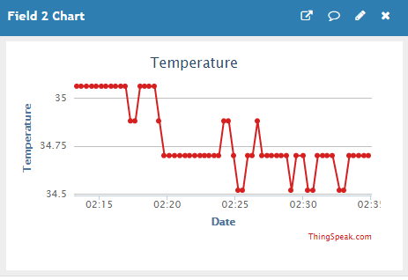
Gambar 5.10 : Tampilan Grafik dan Nilai Suhu Pada Thingspeak
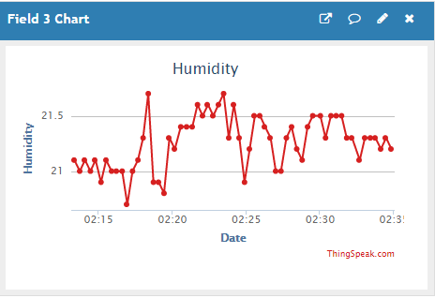
Gambar 5.9 menunjukkan nilai dan grafik suhu yang terdeteksi oleh sensor DHT-22 . suhu menunjukkan 34.5 derajat sampai 35 derajat celcius. Titik-titik yang di tunjukkan oleh grafik adalah nilai yang terdeteksi secara real-time.
Gambar 5.11 : Tampilan Nilai dan Grafik Kelembaban Udara Pada Thingspeak
Gambar 5.10 menunjukkan nilai dan grafik kelembaban udara yang terdeteksi oleh sensor DHT- 22 dengan tingkat kelembaban 21% - 21.5%. Titik-titik yang di tunjukkan oleh grafik adalah nilai yang terdeteksi secara real-time.

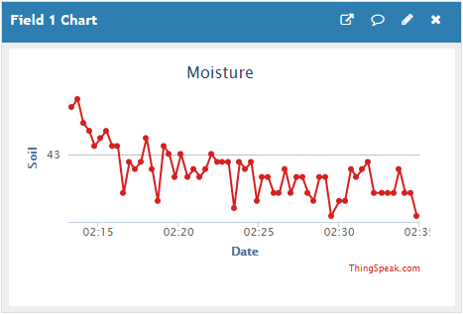
Gambar 5.12 : Tampilan Nilai dan Grafik Kelembaban Tanah Pada Thingspeak
Gambar 5.11 menunjukkan nilai dan grafik kelembaban tanah yang terdeteksi oleh sensor YL 69 dengan tingkat kelembaban 43%. Titik-titik yang di tunjukkan oleh grafik adalah nilai yang terdeteksi secara real-time.

5.2.3 Simulasi Banjir
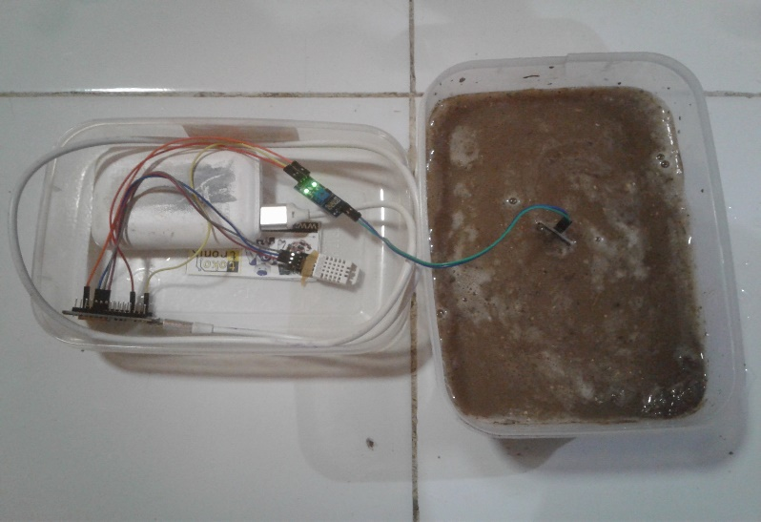
Simulasi banjir dilakukan untuk mengetahui kenaikkan tingkat kelembaban tanah pada suatu tanah. Pengujian dilakukan dengan mengisi penuh wadah yang berisikan tanah dengan air, berikut adalah simulasinya
Gambar 5.13 : Simulasi Pada Saat Banjir
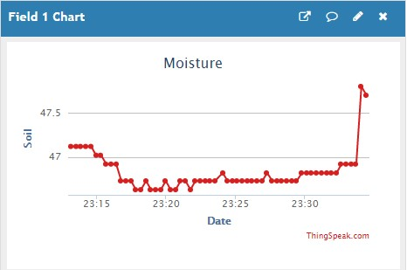
Gambar 5.12 menunjukkan simulasi jika terjadi banjir. Kedua indikator lampu LED yang ada pada probe sensor kelembaban tanah menunjukkan bahwa kelembaban tanah sangat tinggi, berikut tampilan grafik pada thingspeak :
Gambar 5.14 : Tampilan Nilai Dan Grafik Pada Simulai Banjir
Gambar 5.13 menunjukkan nilai dan grafik jika terjadi banjir. Garis merah panjang menunjukkan tingkat kelembaban tanah yang naik dari 47% sampai 47.5%.

5.2.4 Pengujian Delay
Pengujian delay secara keseluruhan dilakukan di tiap tiga tanah yang berbeda (tanah kering, tanah setengah basah, dan tanah basah) sebanyak 20 kondisi. Dibutuhkan waktu oleh Thingspeak untuk melihat hasil pembacaan sensor dan membandingkan hasil dari waktu pengujian. Hasil pengujian delay dapat dilihat pada tabel tiga tabel di bawah ini:
Tabel 5.6 : Pengujian Delay Pada Tanah Kering
No | Waktu  Pengiriman | Delay  Eksekusi | Delay  Pengirman
1 | 07:07:47.948 | 0 | 6
2 | 07:08:09.223 | 0 | 6
3 | 07:08:30.621 | 1 | 5
4 | 07:08:51.970 | 1 | 6
5 | 07:09:13.241 | 0 | 6
6 | 07:09:34.600 | 0 | 6
7 | 07:09:55.826 | 1 | 6
8 | 07:10:17.045 | 0 | 6
9 | 07:10:38.308 | 0 | 6
10 | 07:11:20.820 | 1 | 6
11 | 07:11:42.158 | 0 | 6
12 | 07:12:03.495 | 0 | 6
13 | 07:12:24.739 | 1 | 6
14 | 07:12:45.982 | 0 | 6
15 | 07:13:07.213 | 1 | 6
16 | 07:13:28.573 | 0 | 6
17 | 07:13:49.873 | 1 | 6
18 | 07:14:11.143 | 0 | 6
19 | 07:14:32.481 | 0 | 6
20 | 07:14:53.843 | 1 | 6
Average |  | 0,4 | 5,95

Tabel 5.6 pengujian pada tanah kering didapat rata-rata waktu eksekusi adalah 0,4 detik dan rata-rata waktu pengiriman ke thingspeak 5,95 detik

Tabel 5.7 : Pengujian Delay Pada Tanah Setengah Basah
No | Waktu  Pengiriman | Delay  Eksekusi | Delay  Pengirman
1 | 07:01:03.856 | 0 | 6
2 | 07:01:25.018 | 0 | 6
3 | 07:01:46.248 | 1 | 6
4 | 07:02:07.503 | 0 | 6
5 | 07:02:28.784 | 0 | 6
6 | 07:02:57.773 | 0 | 13
7 | 07:03:19.179 | 1 | 6
8 | 07:03:40.513 | 0 | 6
9 | 07:04:01.832 | 0 | 6
10 | 07:04:23.051 | 1 | 5
11 | 07:04:44.386 | 1 | 6
12 | 07:05:05.693 | 0 | 6
13 | 07:05:26.922 | 0 | 6
14 | 07:05:48.089 | 1 | 6
15 | 07:06:09.364 | 0 | 6
16 | 07:06:30.613 | 0 | 6
17 | 07:06:51.760 | 0 | 6
18 | 07:07:13.077 | 1 | 5
19 | 07:07:34.311 | 1 | 6
20 | 07:07:55.589 | 0 | 6
Average |  | 0,35 | 6,25

Tabel 5.7 pengujian pada tanah setengah basah didapat rata-rata waktu eksekusi adalah 0,35 detik dan rata-rata waktu pengiriman ke thingspeak 6,25 detik

Tabel 5.8 : Pengujian Delay Pada Tanah Basah
No | Waktu  Pengiriman | Delay  Eksekusi | Delay  Pengirman
1 | 07:30:18.349 | 0 | 6
2 | 07:30:39.452 | 0 | 6
3 | 07:31:00.815 | 0 | 6
4 | 07:31:21.915 | 1 | 5
5 | 07:31:42.968 | 1 | 6
6 | 07:32:04.326 | 0 | 6
7 | 07:32:25.537 | 0 | 6
8 | 07:32:46.625 | 0 | 6
9 | 07:33:08.016 | 1 | 6
10 | 07:33:29.110 | 0 | 6
11 | 07:33:50.260 | 0 | 6
12 | 07:34:11.593 | 0 | 6
13 | 07:34:32.663 | 0 | 6
14 | 07:34:53.769 | 0 | 6
15 | 07:35:15.880 | 1 | 6
16 | 07:35:36.930 | 1 | 6
17 | 07:35:58.132 | 0 | 6
18 | 07:36:19.410 | 0 | 6
19 | 07:36:40.520 | 0 | 6
20 | 07:37:22.913 | 1 | 5
Average |  | 0,3 | 5,9

Tabel 5.8 pengujian pada tanah basah didapat rata-rata waktu eksekusi adalah 0,3 detik dan rata-rata waktu pengiriman ke thingspeak 5,9 detik.

BAB VI
PENUTUP

6.1 Kesimpulan
Berdasarkan hasil penelitian serta pengujian yang sudah dilaksanakan
bahwa Sistem Monitoring Suhu, Udara, dan Kelembaban Tanah Berbasis Mikrokontroller NodeMCU ESP 12-E dapat disimpulkan sebagai berikut :
- Sistem Monitoring Suhu, Udara, dan, Kelembaban Tanah Berbasis Mikrokontroller NodeMCU ESP-12 E telah berhasil dirancang dan dibuat dengan menggunakan Mikrokontroller NodeMCU ESP-12 E, Sensor YL 69, Sensor DHT-22 secara real time, serta perangkat pendukung lainnya.
- Webserver thingspeak berhasil menampilkan data suhu, udara, dan kelembaban tanah dalam bentuk grafik yang dideteksi oleh soil moisture sensor dan sensor DHT-22.

6.2 Saran
Sistem Monitoring Suhu, Udara, dan Kelembaban Tanah Berbasis NodeMCU ESP 12-E ini masih jauh dari kesempurnaan. Untuk membangun
sebuah sistem yang baik dan sempurna tentu perlu dilakukan pengembangan yang lebih lanjut, baik dari sisi manfaat maupun dari sisi kerja sistem.
Adapun saran untuk pengembangan sistem selanjutnya yaitu :
- Pengembangan sistem monitoring suhu, udara dan kelembaban tanah selanjutnya adalah menambahkan sensor pendeteksi hujan.
- Menggunakan aplikasi Blynk sebagai sistem notifikasi

DAFTAR PUSTAKA

[1] Badan Pusat Statistik, “Statistik penggunaan lahan provinsi sulawesi selatan 2016,” pp. 1–30, 2016.
[2] A. Wijaya and M. Rivai, “Monitoring dan Kontrol Sistem irigasi Berbasis IoT Menggunakan Banana PI,” J. Tek. ITS, vol. 7, no. 2, 2018.
[3] A. goleman, daniel; boyatzis, Richard; Mckee, “済無No Title No Title,” J. Chem. Inf. Model., vol. 53, no. 9, pp. 1689–1699, 2019.
[4] I. Kurniawan, “Sistem Pengendali Peralatan Rumah Tangga Berbasis Aplikasi Blynk dan NodeMCU ESP8266,” Yogyakarta, pp. 3–8, 2017.
[5] W. Rahmatullah, “Rancang Bangun Data Logger Berbasis Sensor Dht22 Untuk Mengukur Suhu Dan Kelembaban Habitat Satwa Herpetofauna Secara Real-Time,” p. 2, 2014.
[6] Subekja, “BAB II, Tinjauan Pustaka, Strategi,” vol. 1, pp. 17–27, 2017.
[7] A. Kadir, “Ardudino,” pp. 6–21, 2013.
[8] N. FATKHUROHMAN, “Rancang Bangun Sistem Deteksi Kecelakaan Pada Helmet Pengendara Sepeda Motor Berbasis Sensor Mpu6050 Dan Sensor Vibration Sw-1801P,” p. 16, 2018.
[9] I. Alfannizar and Y. Rahayu, “Perancangan dan Pembuatan Alat Home Electricity Based Home Appliance Controller Berbasis Internet of Things,” vol. 5, no. 1, pp. 1–6, 2018.
[10] T. T. Saputro, “Berikut Daftar Platform Yang Berguna Untuk Membangun Project IoT (Bagian 1),” www.embeddednesia.com, 2018. [Online]. Available: https://embeddednesia.com/v1/berikut-daftar-platform-yang-berguna-untuk-membangun-project-iot-bagian-1/. [Accessed: 25-Oct-2019].

LAMPIRAN

Kode Program
#include <DHT.h>
#include <ESP8266WiFi.h>
#include <NTPClient.h>
#include <WiFiUdp.h>
#include <time.h>

int timezone = 8;
int dst = 0;

const long utcOffsetInSeconds = 28800;

// replace with your channel's thingspeak API key,
String apiKey = "1TENP8V5VFEYQF2S";
const char* ssid = "The One";
const char* password = "adi22081997";
String path = "/update?key=" + apiKey + "&field1=";
const char* server = "api.thingspeak.com";
#define DHTPIN 2 // 2 pin on Nodemcu D4

DHT dht(DHTPIN, DHT22);
WiFiClient client;

WiFiUDP ntpUDP;
NTPClient timeClient(ntpUDP, "id.pool.ntp.org", utcOffsetInSeconds);

int moisturepin = A0;

void setup() {
Serial.begin(115200);
delay(10);
dht.begin();

WiFi.begin(ssid, password);

Serial.println();
Serial.println();
Serial.print("Connecting to ");
Serial.println(ssid);

WiFi.begin(ssid, password);

while (WiFi.status() != WL_CONNECTED) {
delay(500);
Serial.print(".");
}
Serial.println("");
Serial.println("WiFi connected");

configTime(timezone * 3600, dst * 0, "id.pool.ntp.org", "time.nist.gov");

}

void loop() {

float moisture_percentage;

moisture_percentage = ( 100.00 - ( (analogRead(moisturepin)/1023.00) * 100.00 ) );

Serial.print("Soil Moisture(in Percentage) = ");
Serial.print(moisture_percentage);
Serial.println("%");

const int httpPort = 80;

time_t start_exec = time(nullptr);

if (!client.connect(server, httpPort)) {
Serial.println("connection failed");
return;
}
client.print(String("GET ") + path + moisture_percentage +" HTTP/1.1\r\n" +
"Host: " + server + "\r\n" +
"Connection: keep-alive\r\n\r\n");

float h = dht.readHumidity();
float t = dht.readTemperature(true);
if (isnan(h) || isnan(t)) {
Serial.println("Failed to read from DHT sensor!");
return;
}

if (client.connect(server,80)) { // "184.106.153.149" or api.thingspeak.com
String postStr = apiKey;
postStr +="&field1=";
postStr += String((float)moisture_percentage);
postStr +="&field2=";
postStr += String((float)t);
postStr +="&field3=";
postStr += String((float)h);

time_t start_send = time(nullptr);

client.print("POST /update HTTP/1.1\n");
client.print("Host: api.thingspeak.com\n");
client.print("Connection: close\n");
client.print("X-THINGSPEAKAPIKEY: "+apiKey+"\n");
client.print("Content-Type: application/x-www-form-urlencoded\n");
client.print("Content-Length: ");
client.print(postStr.length());
client.print("\n\n");
client.print(postStr);

time_t end_exec = time(nullptr);

String status_code;

while (client.connected() || client.available())
{
int i = 1;
if (client.available())
{
String line = client.readStringUntil('\n');
if (i == 4){
status_code = line;
}
}
i++;
}

Serial.print("Temperature: ");
Serial.print(t);
Serial.print(" degrees Celcius Humidity: ");
Serial.print(h);
Serial.println("% send to Thingspeak");

time_t end_send = time(nullptr);

time_t delay_exec = end_exec - start_exec;
time_t delay_send = end_send - start_send;
Serial.print("delay eksekusi (ms): ");
Serial.print(delay_exec);
Serial.print(" | delay pengiriman (ms): ");
Serial.println(delay_send);

}
client.stop();
delay(15000);
}

